ИНСТРУКЦИЯ ПО МОНТАЖУ ВИТРИНЫ VR 2080 / 2240

- Аккуратно разобрать деревянную клеть, открутить транспортировочные доски, извлечь все узлы и комплектующие, освободив их от упаковочной пленки и картона. Убедиться в наличии всех комплектующих согласно упаковочному листу. Убедиться что все детали надлежащего качества.

- Снять узел базового модуля с поддона, выкрутив транспортировочные болты.
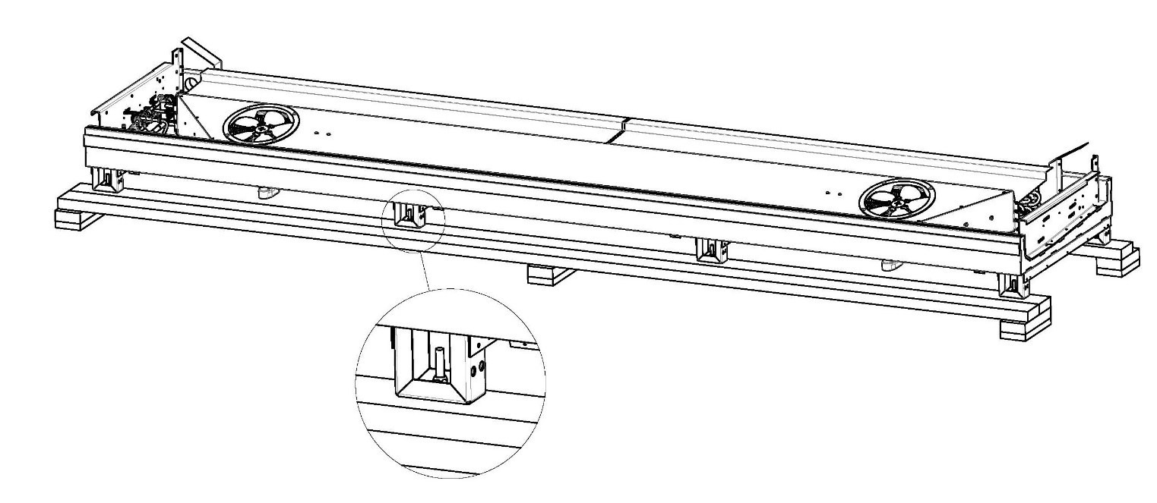
- Вкрутить регулировочные ножки.

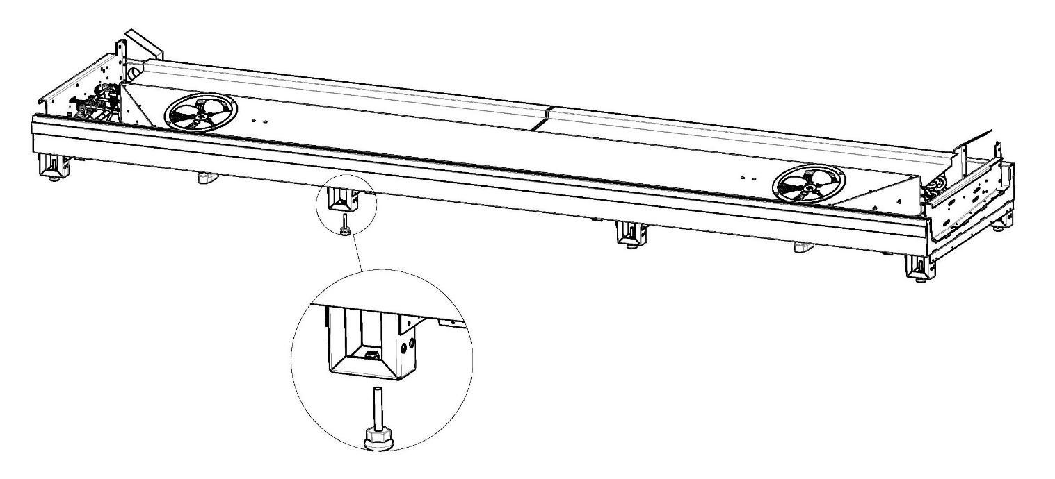

- Установить на патрубки базового модуля сифоны слива, которые входят в комплект поставки. Поставить модуль витрины на ножки. Выровнять его по горизонтали посредством регулировки ножек. Проверить выравнивание с помощью уровня.

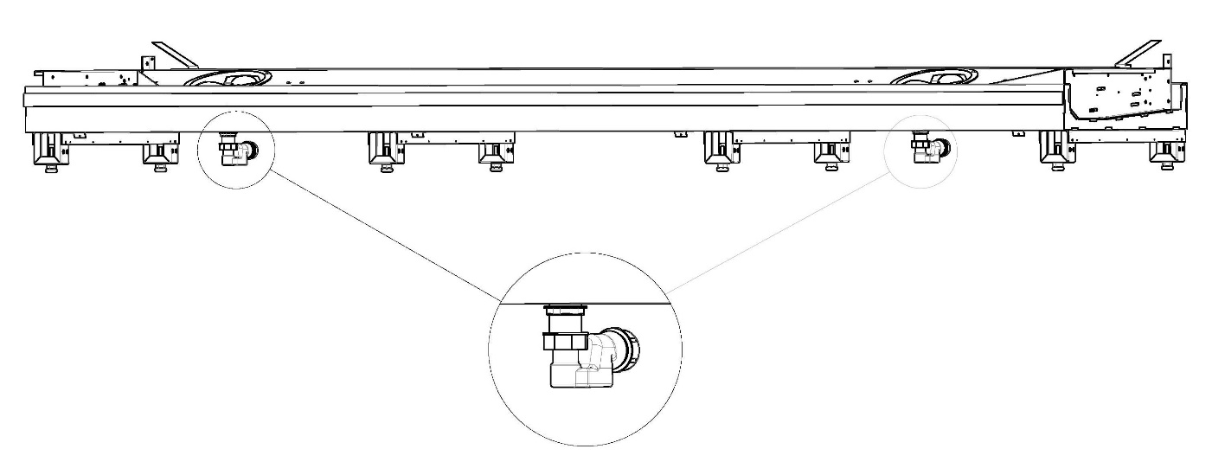
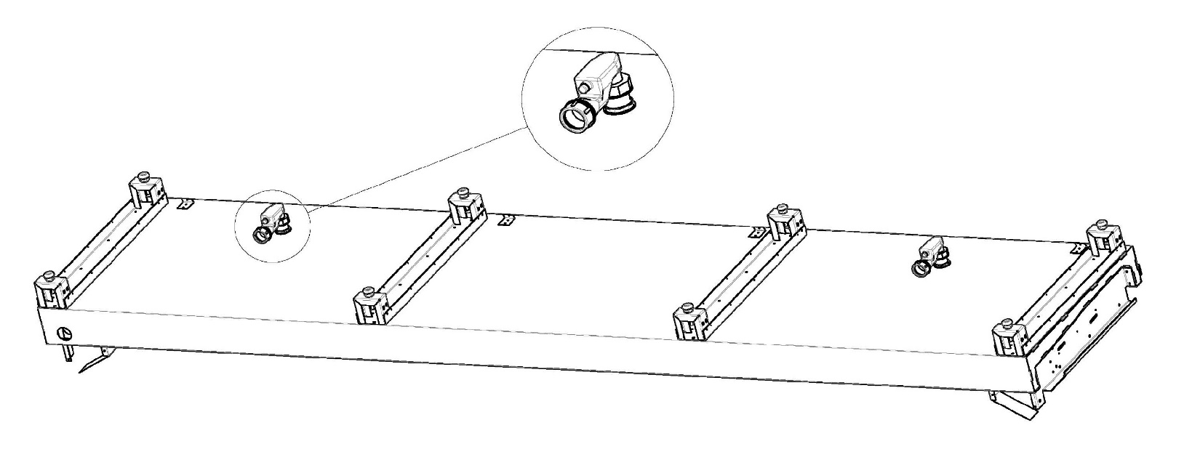
- В зависимости от места вывода труб испарителя освободить от пены отверстие Ø50мм в задней стенке базового модуля или в крыше витрины. Место контакта модуля с гильзой промазать силиконовым герметиком. Герметик входит в комплект поставки. Установить в отверстие гильзу Ø50мм согласно рисунку. Гильза входит в комплект поставки.

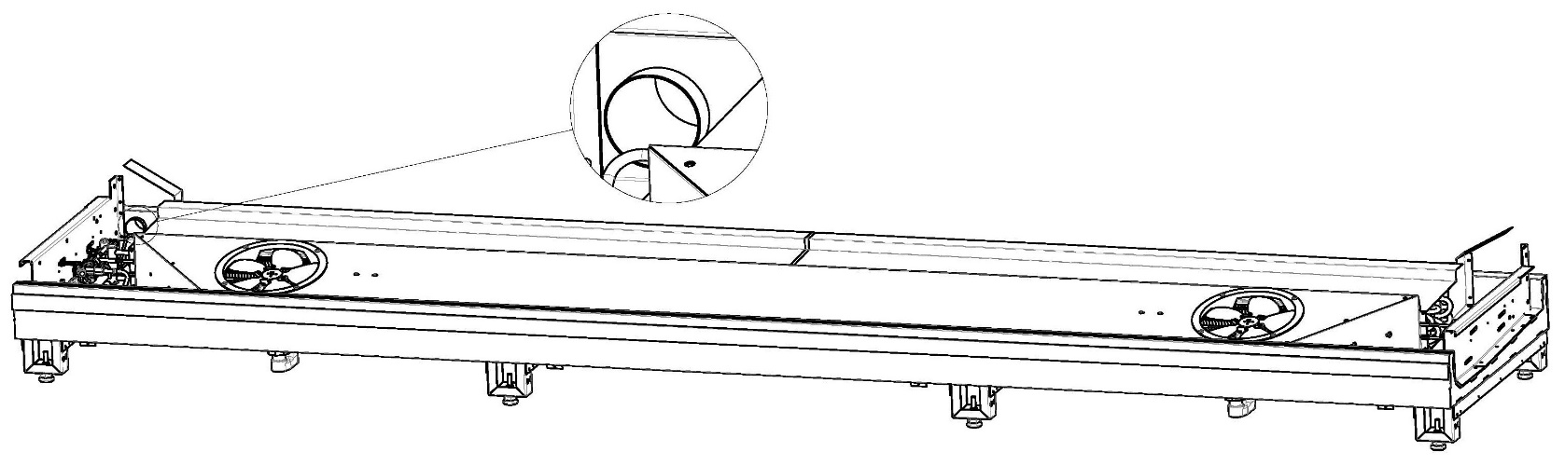

- Закрепить по разметке при помощи саморезов 4.2х13 к нижнему правому кронштейну стойки угловую защиту кабеля.

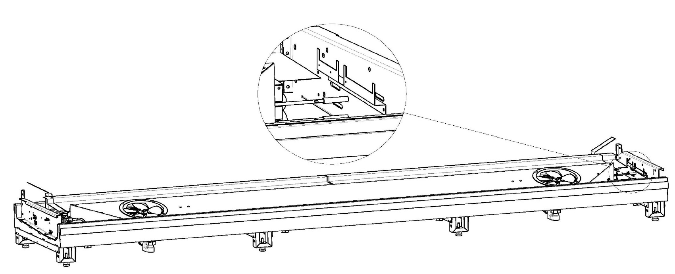

- Проверить наличие силиконового герметика на стыке кронштейнов стоек и базового модуля, при необходимости дополнительно герметизировать стык. Предварительно собрать левую и правую стойки установив на них верхние траверсы при помощи винтов М8х20. Также завести зацепы нижнего усилителя в пазы вертикальной стойки указанным на рисунке образом.

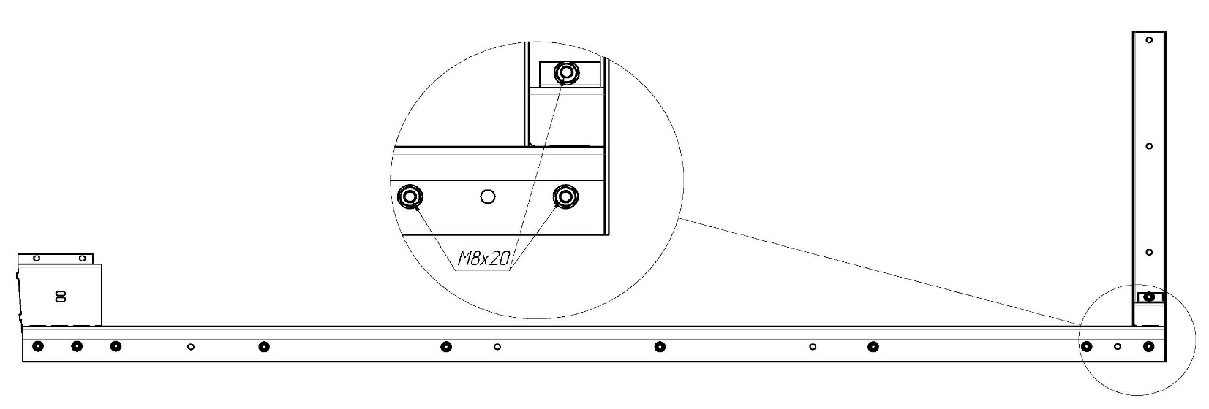
- Установить правую и левую стойки зацепами нижнего усилителя в пазы кронштейна стойки под углом, затем повернуть стойку вертикально. Закрепить стойку и усилитель к кронштейну винтами М8х20.

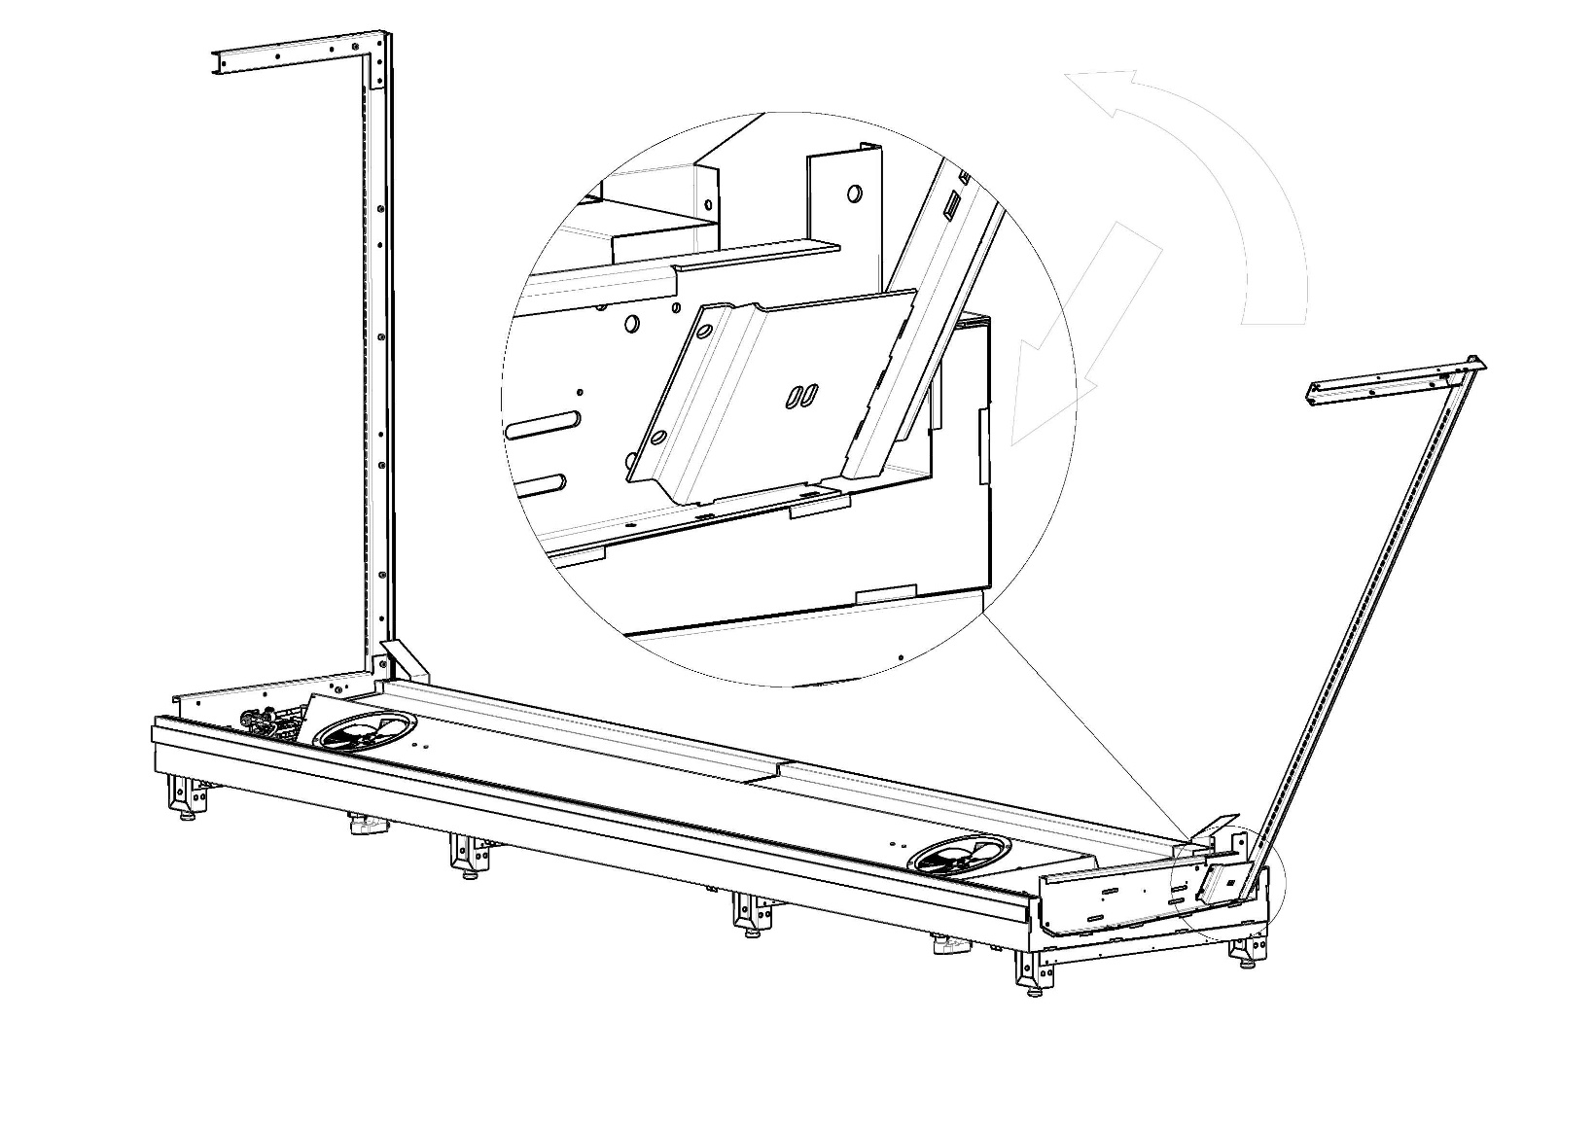

- Обклеить задний носик базового модуля поролоновой лентой 30х6, входящей в комплект поставки. Установить нижнюю спинку базового модуля на торец модуля. Выровнять спинку по длине относительно базового модуля. Выровнять стойки относительно спинки и базового модуля. Закрепить нижнюю спинку к стойкам при помощи саморезов 4.2х19.

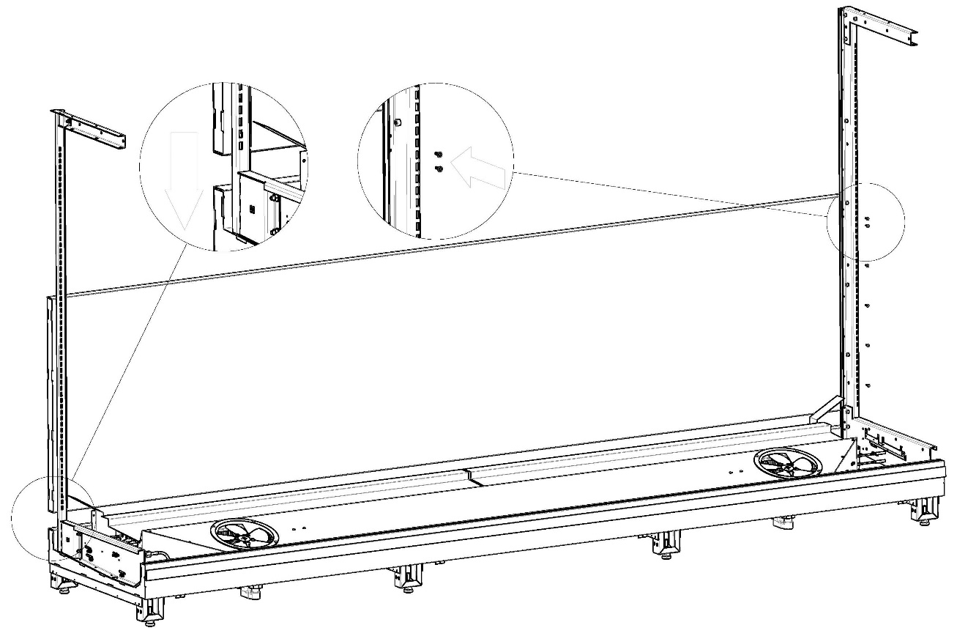

- Проклеить по нижней спинке место стыка спинок поролоновой лентой 30х6 входящей в комплект поставки. Установить верхнюю спинку базового модуля на торец нижней спинки. Выровнять верхнюю спинку по длине относительно нижней. Закрепить верхнюю спинку к стойкам при помощи саморезов 4.2х19. Стыки между спинками и базовым модулем промазать герметиком и заклеить алюминиевой лентой снаружи и изнутри, входящей в комплект поставки. Стыки стоек со спинками промазать герметиком.
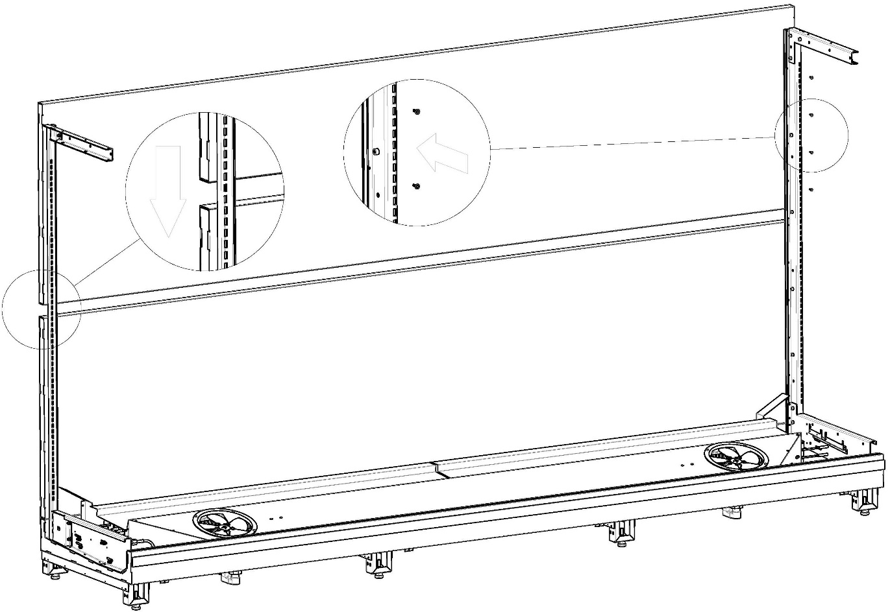

- Монтаж центральных стоек. В качестве шаблона для установки и позиционирования центральных стоек использовать задние перфорированные стенки, зацепив их крючками за вырезы в стойках, учитывая расстояние 3-4 мм под дальнейшую установку кронштейнов полок. Закрепить центральные стойки по всей длине к спинкам и базовому модулю при помощи саморезов 4.2х19.

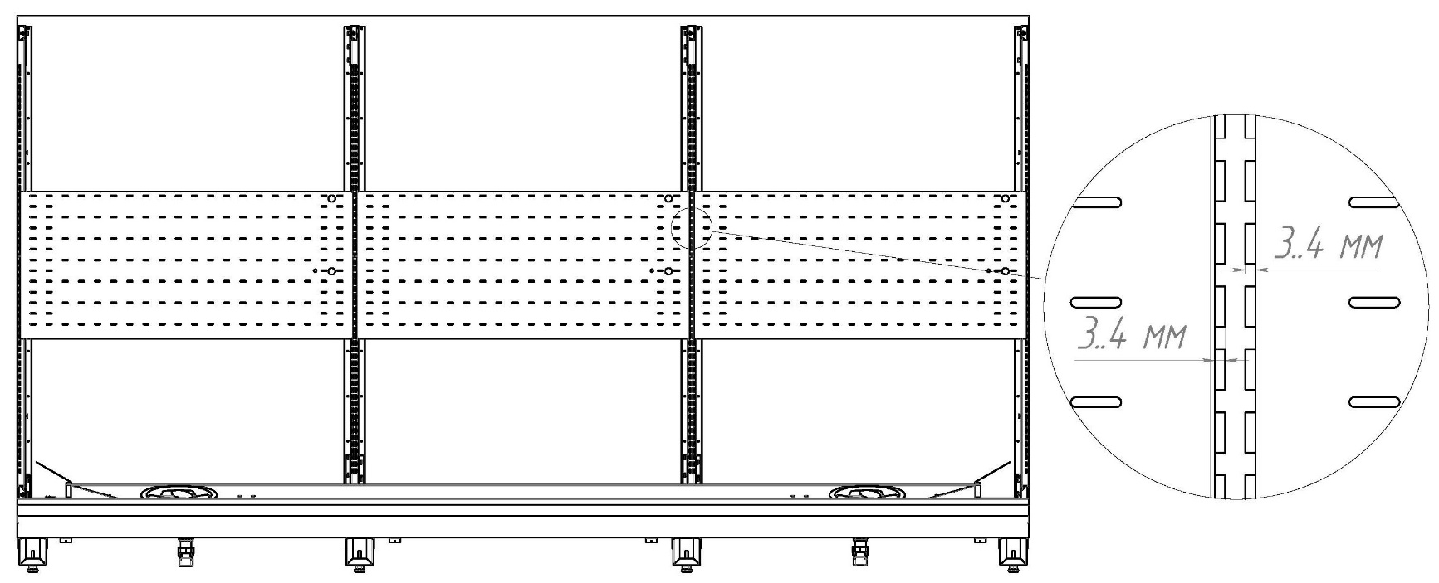

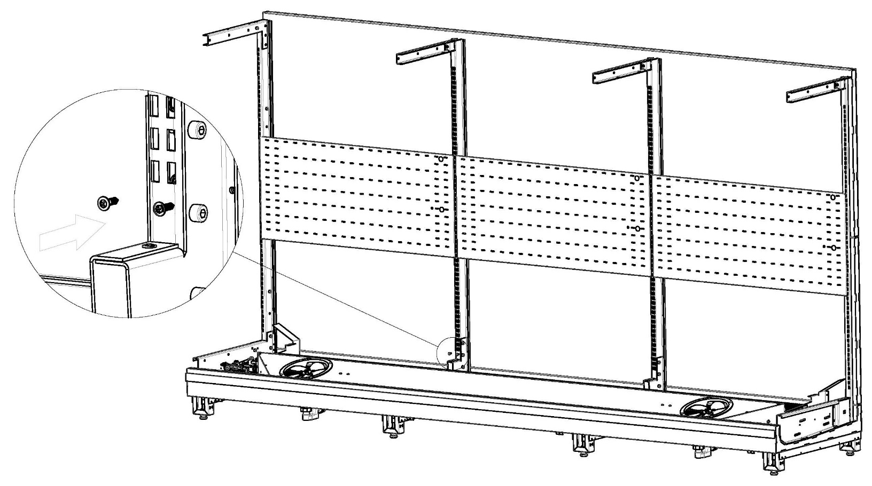

- Освободить отверстие Ø40мм в крыше витрины от пены. Установить в отверстие патрубок, зафиксировав его с обратной стороны накидной гайкой. Место контакта крыши с патрубком и гайкой промазать силиконовым герметиком.

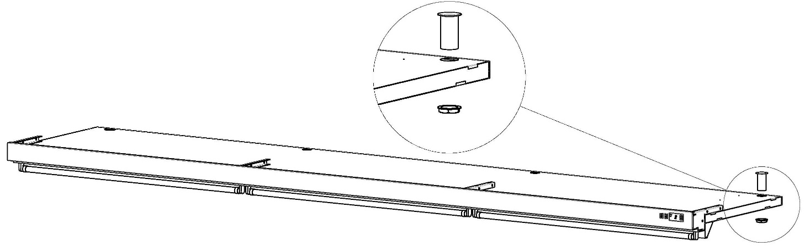

- Согласно разметке закрепить на крыше базового модуля блок электроники при помощи саморезов 4.2х13

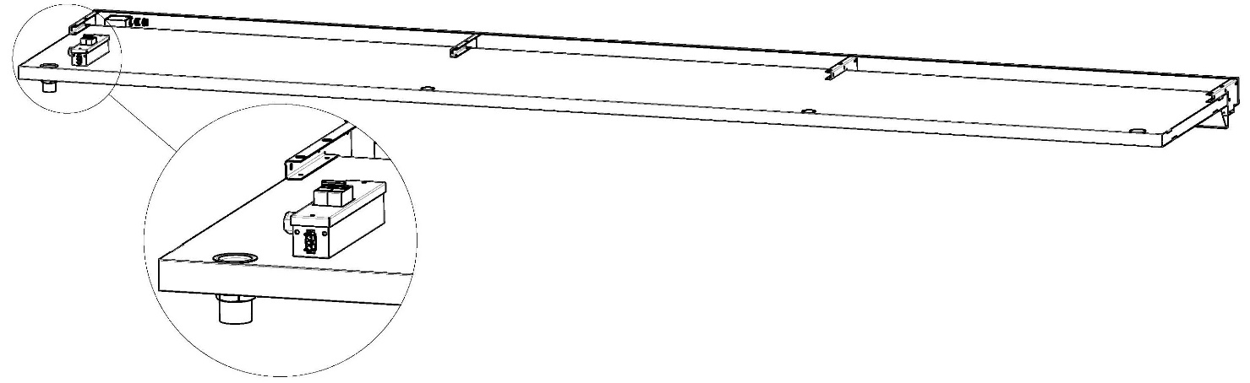

- Проклеить торец крыши базового модуля поролоновой лентой 30х6. Установить крышу в сборе на верхние кронштейны стоек. Выровнять крышу по длине со спинкой базового модуля. Прижать проклеенный торец крыши к спинке. Закрепить крышу саморезами 5х35 через отверстия в верхних кронштейнах средних и боковых стоек. Стык между спинкой и крышей промазать герметиком снаружи и изнутри. Снаружи проклеить стык алюминиевой лентой, входящей в комплект поставки.
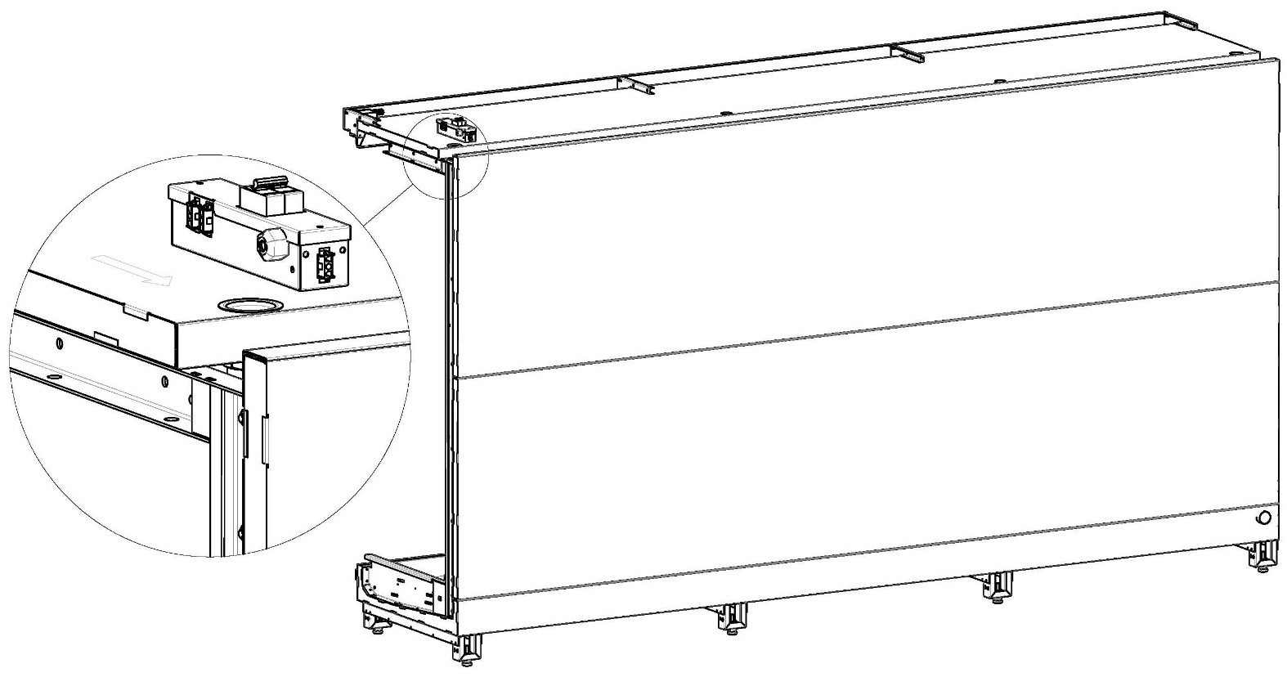
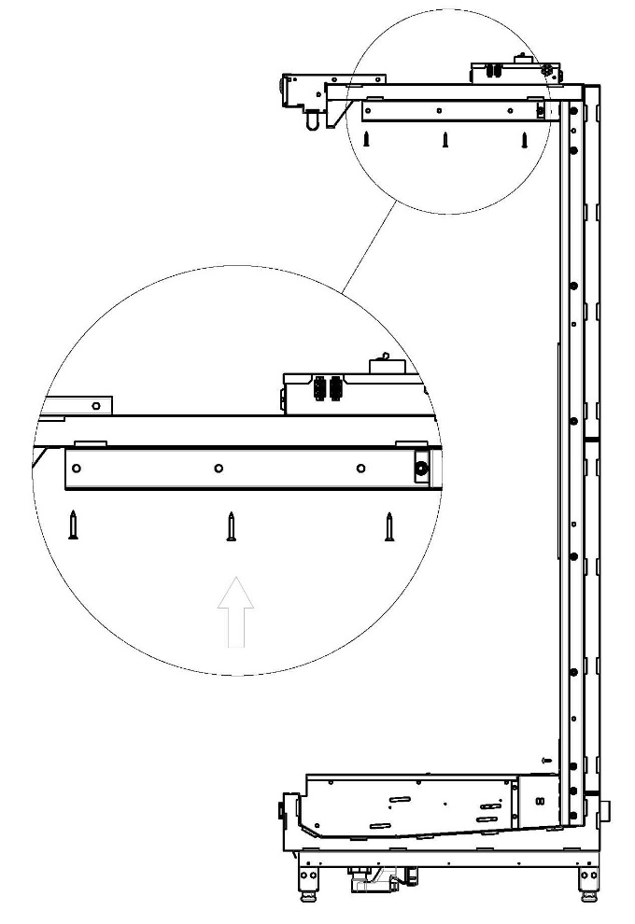
- Пучок проводов от панели вентиляторов, ТЭНов оттайки и соленоидного вентиля, который находится в модуле витрины, размотать. Прокинуть провода панели вентиляторов, ТЭНов и соленоидного вентиля через угловую защиту кабеля и вывести на крышу через патрубок к блоку электроники.
- Трёхконтактные разъемы проводов панели вентиляторов (X2), ТЭНов оттайки (X3), соленоидного клапана (Х4), подключить к блоку питания согласно маркировке.
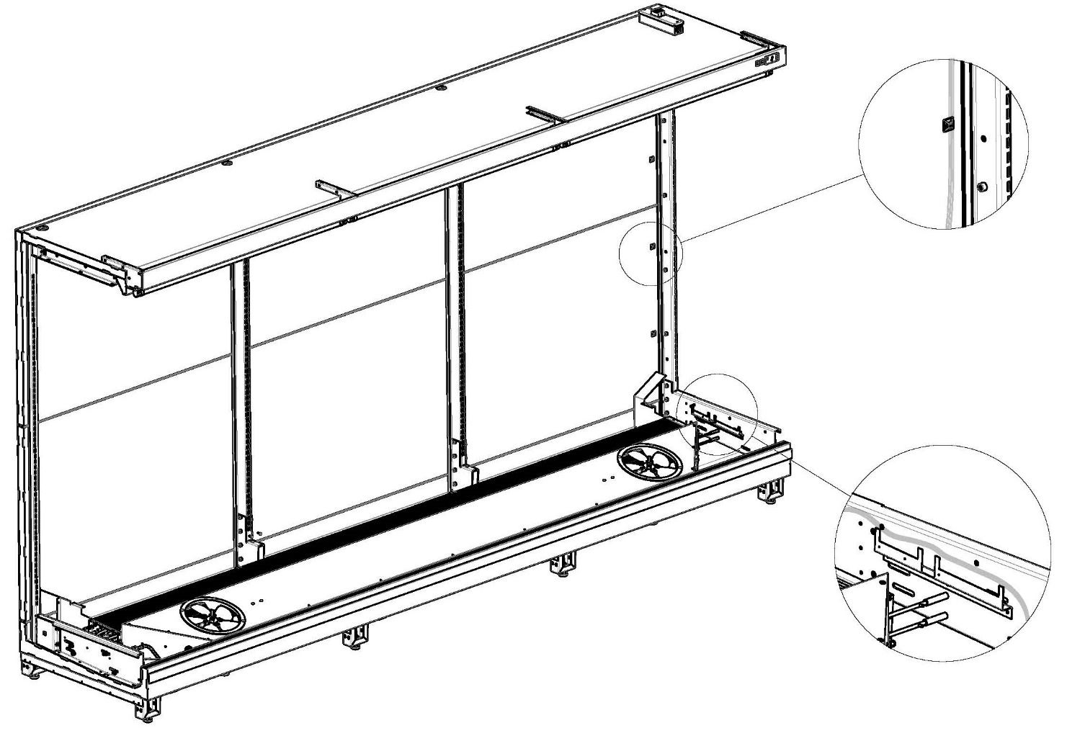
- Датчики t⁰ объема и испарителя от контроллера прокинуть во внутренний объем витрины через патрубок в крыше витрины. Датчик t⁰ испарителя (с меткой на проводе) надежно закрепить между ламелями испарителя на предпоследней трубке испарителя по ходу воздуха на расстоянии L от края горки (вид. В).
Горка | L,мм
1250 | 625
2500 | 1250
3750 | 1875
ВНИМАНИЕ! Для горок с 1 и 3 вентиляторами сместить расположение датчика вправо на 300-500 мм.
Датчик t⁰ объема закрепить при помощи самоклеящейся площадки и хомута на спинке горки (вид А) . Загнуть лапки угловой защиты к нижней траверсе для предотвращения выскакивания проводки. Патрубок в крыше замазать герметиком-замазкой.
Дополнительный датчик температуры объема (если есть) установить на задней стенке рядом с датчиком контроллера, (вид А) при помощи клеевой площадки и стяжки.
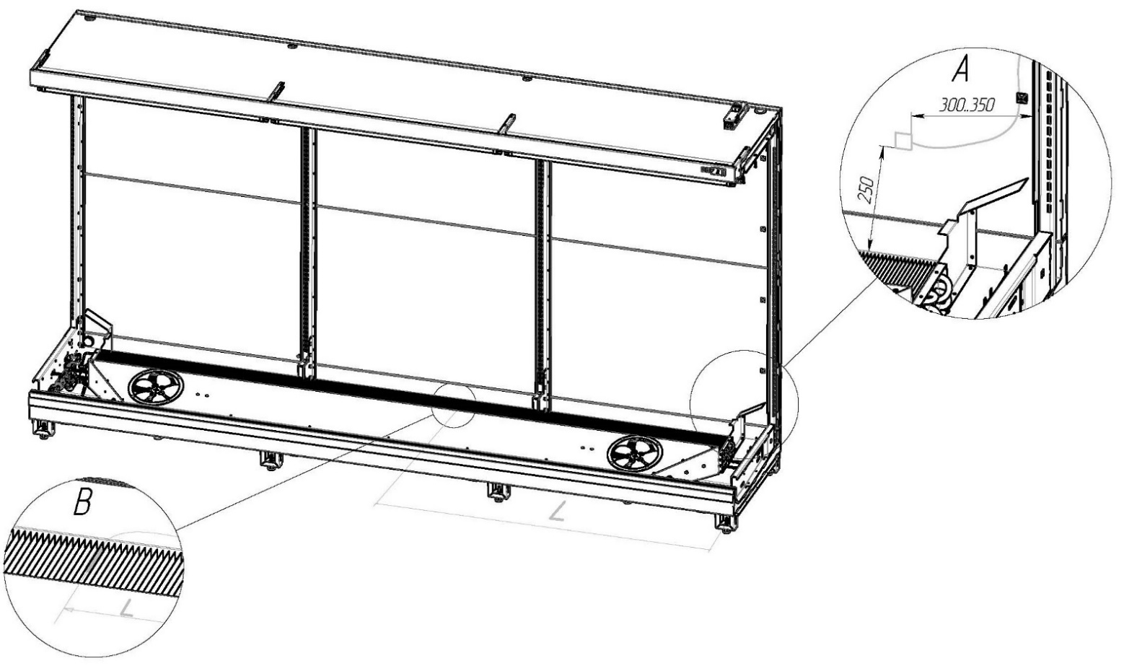

- Пространство между испарителем и спинкой базового модуля закрыть левой и правой перегородками. Закрепить перегородки при помощи саморезов 4.2х13 к базовому модулю согласно рисунку.
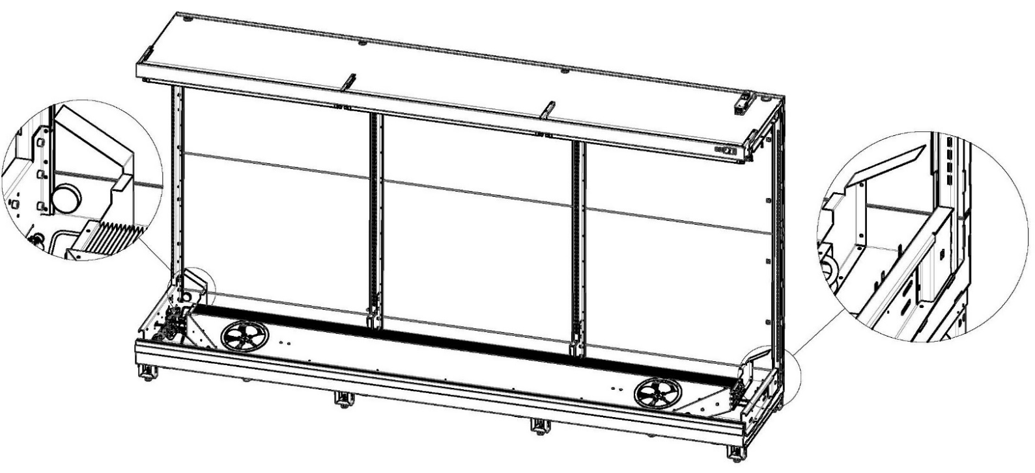
Установить во внутренний угол базового модуля и угол между спинкой и крышей витрины отбойники воздушного потока и закрепить их при помощи саморезов 4,2х13.
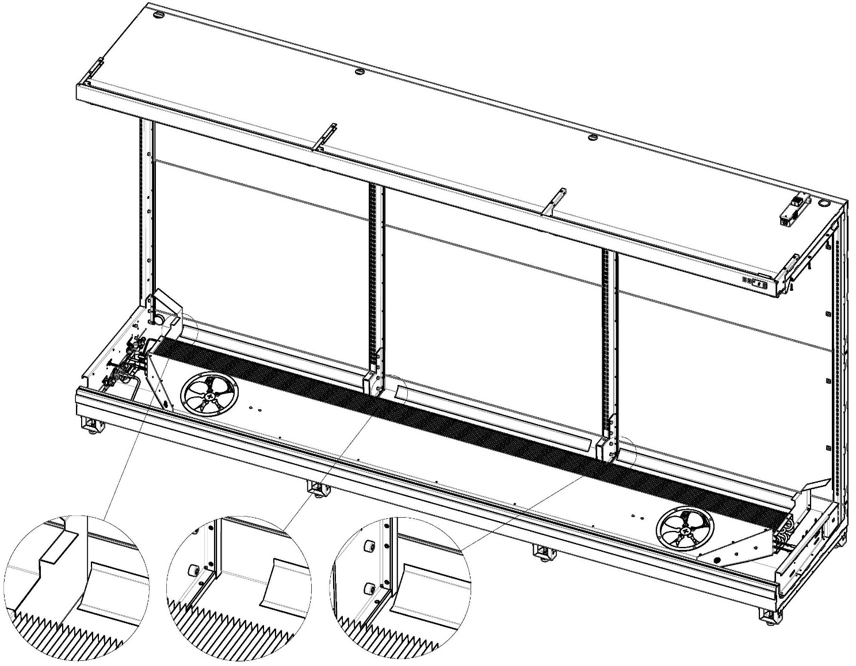
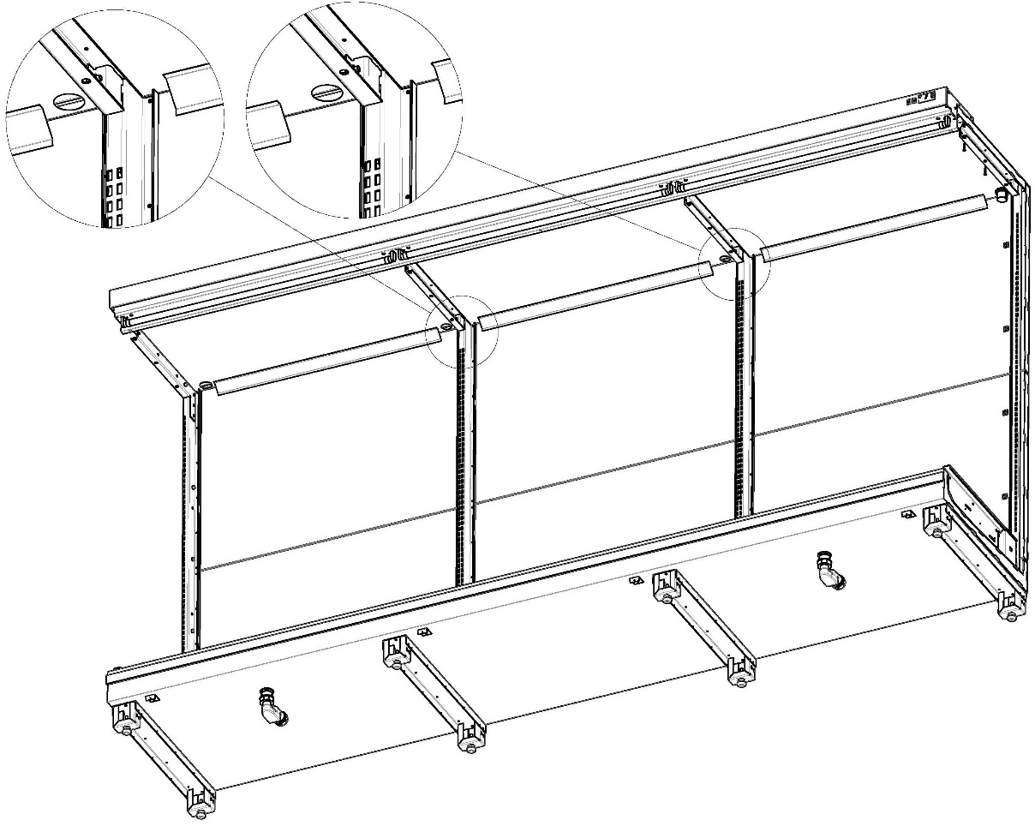

- Установить средние перфорированные стенки и закрепить на спинке витрины упоры при помощи заморезов 4.2х13 согласно схеме по два упора на стыках верхней панели с средней, стыке средней панели с нижней. Упоры необходимо установить таким образом, чтобы центр его ребра был точно по стыку средней панели с верхней и нижней панелями, расположить упоры равномерно по стыку панелей на 1/3 и 2/3 длины панели.

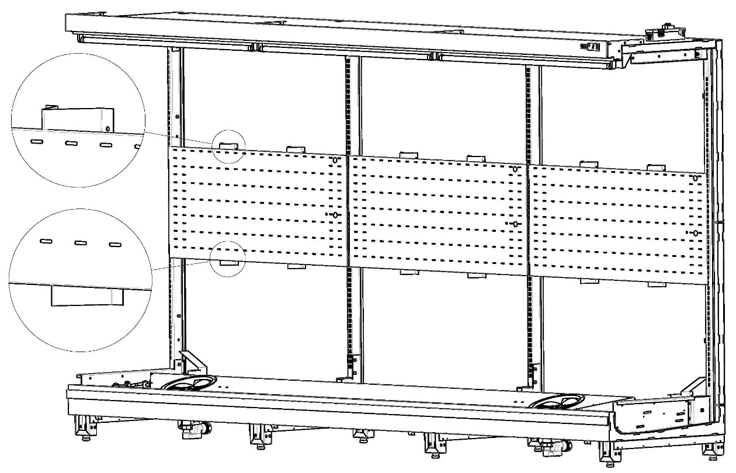

- Установить на базовый модуль кронштейны и уголки поддержки нижней перфорации по центру всех секций горки
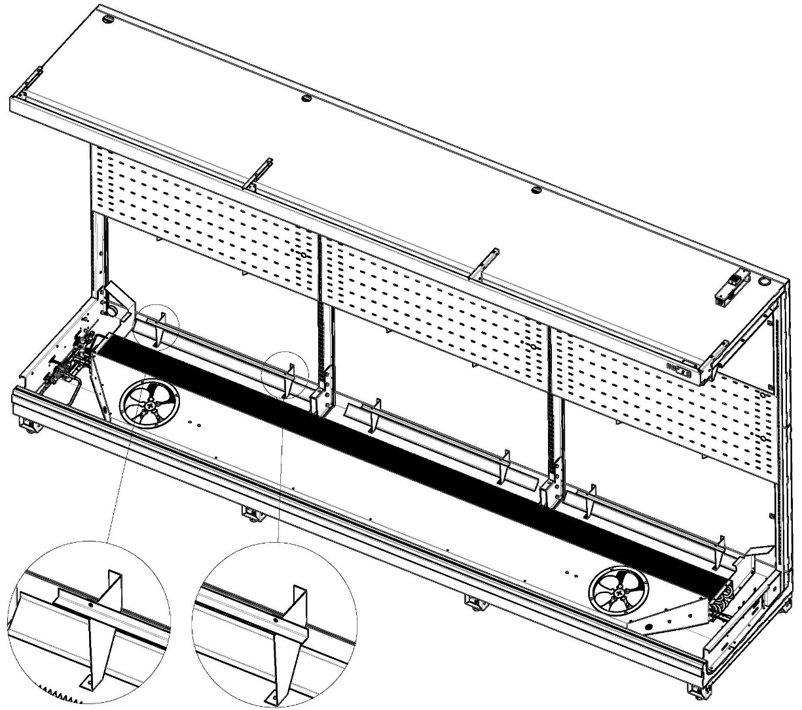
Установка полнопрофильной боковины с зеркалом. Боковина крепится при помощи саморезов 5х60 и шайб 6х18 через отверстия в боковых стойках, верхних и нижних кронштейнах.
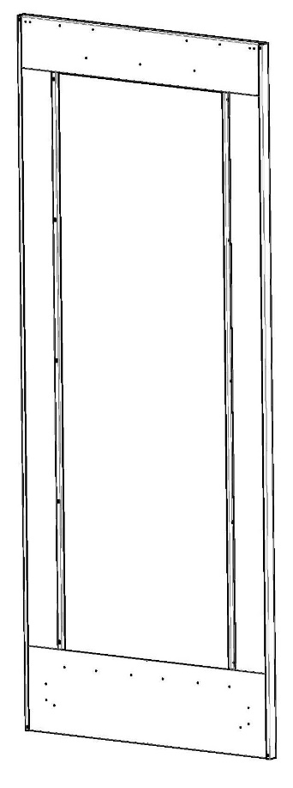
- Установить уголки боковин по разметке с тех сторон где должны быть установлены боковины с помощью черных саморезов 4.2х13.
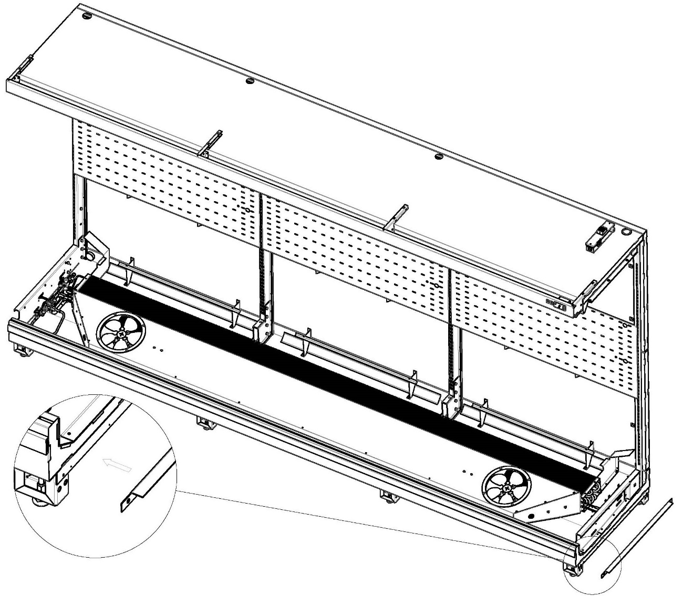
Проклеить по всей площади прилегания поролоновой лентой 30х6 торец горки под установку боковины. Установить боковину на уголок. Позиционирование боковины произвести по нижней фронтальной панели (боковина должна выставляться на 0…3мм от фронтальной панели и верхнего декоративного козырька), высота козырька должна быть на одном уровне в верхним торцом боковины. При необходимости выровнять положение крыши вручную.
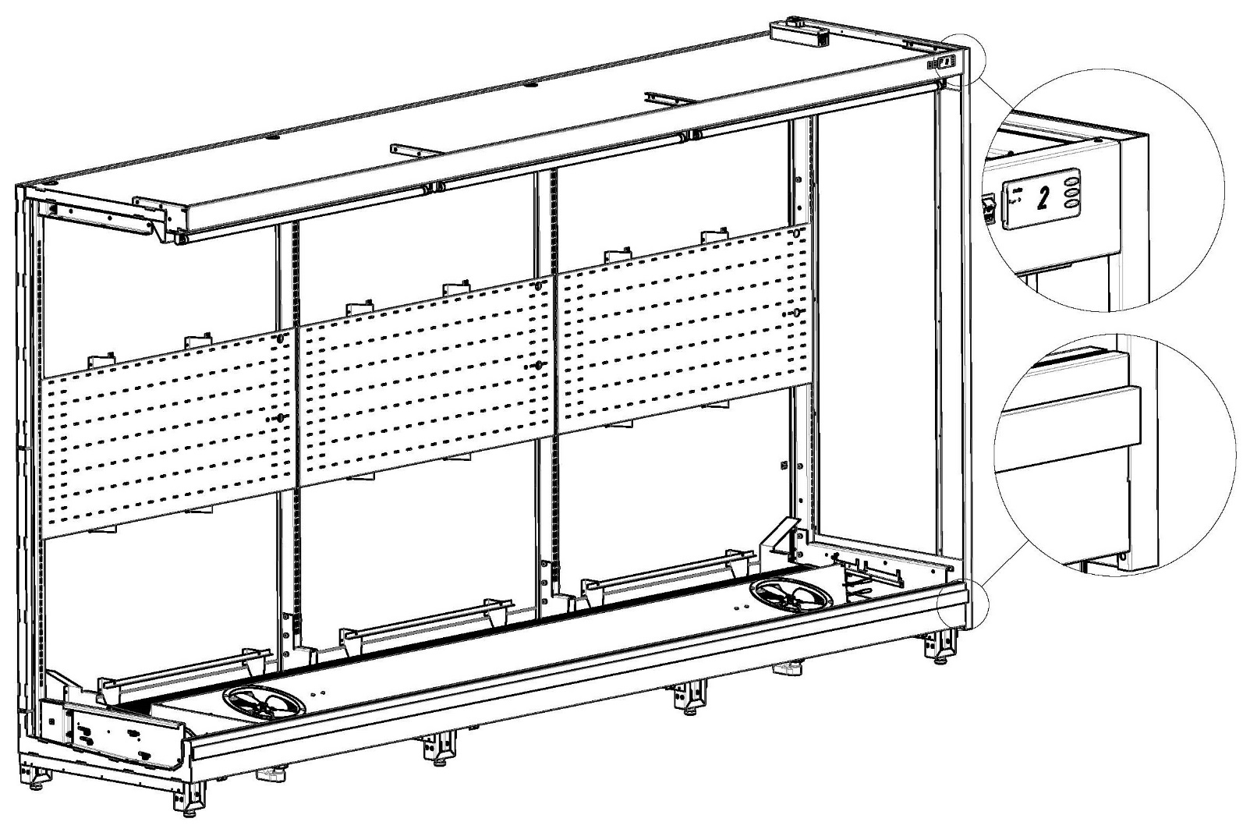
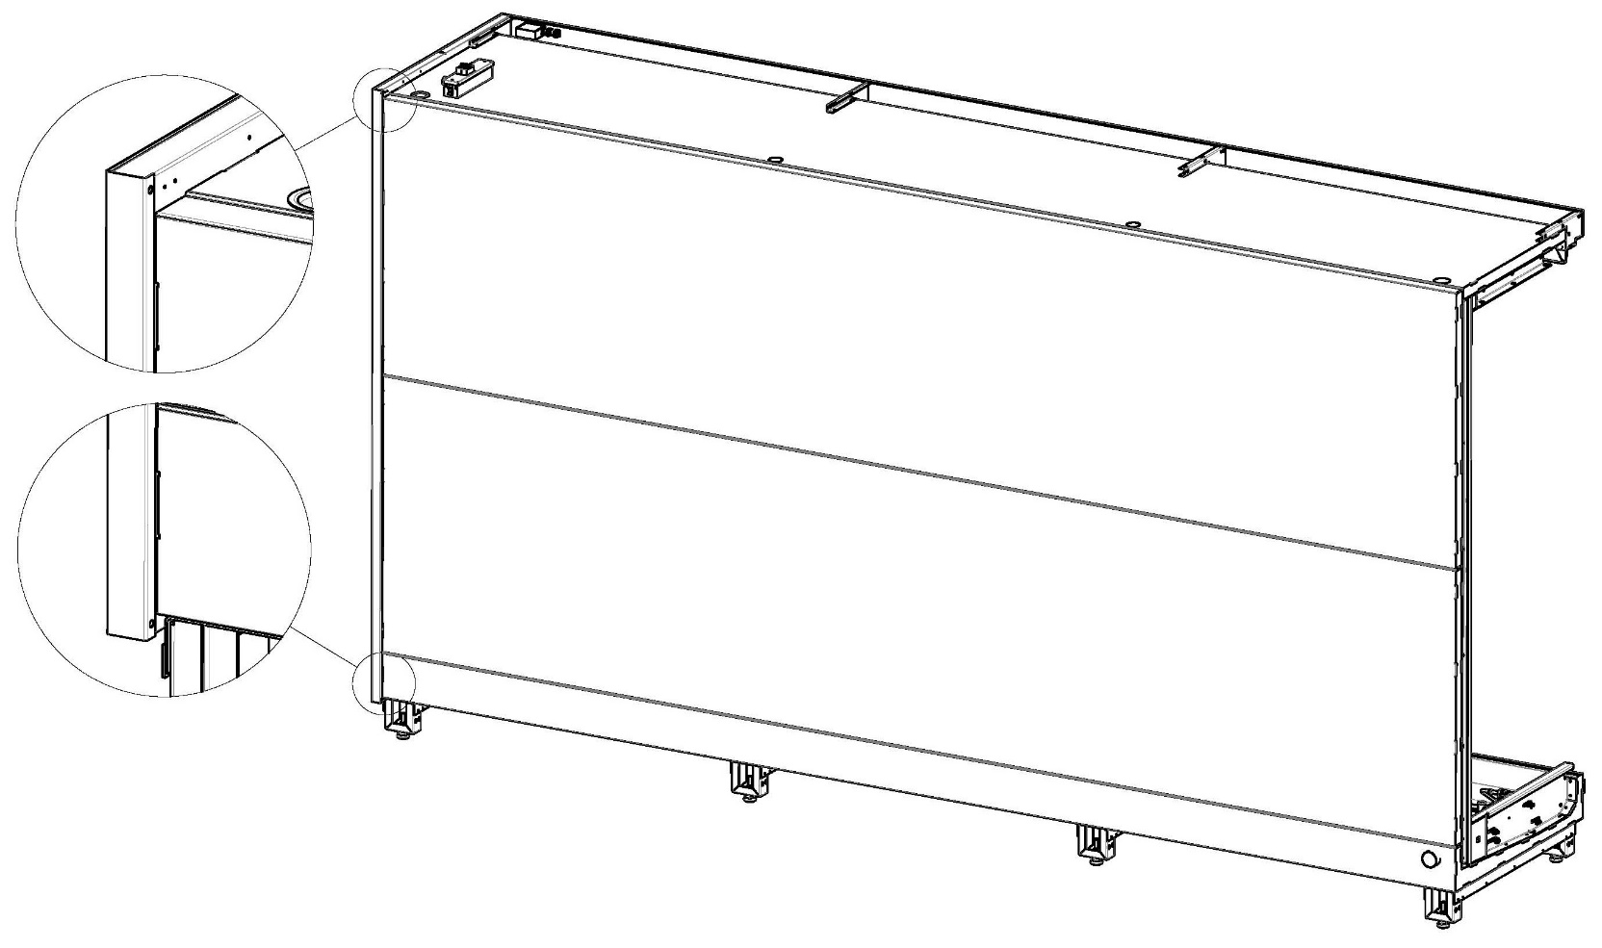
- Закрепить боковину при помощи саморезов 5х45 и шайб 6.4х18 через отверстия в стойках, верхних и нижних кронштейнах. Крепление боковины к верхнему кронштейну козырька осуществляется саморезом 4.2х19 через шайбу 6.4х18.
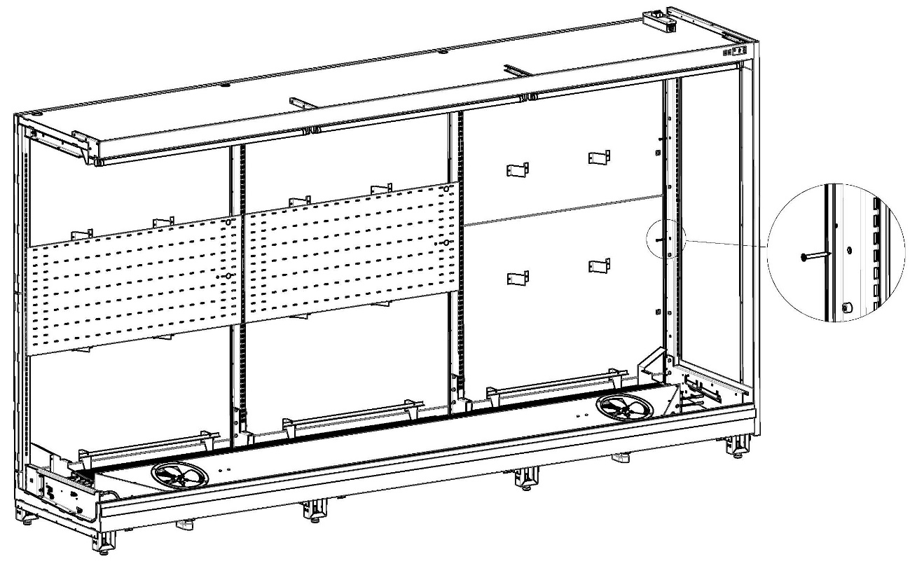
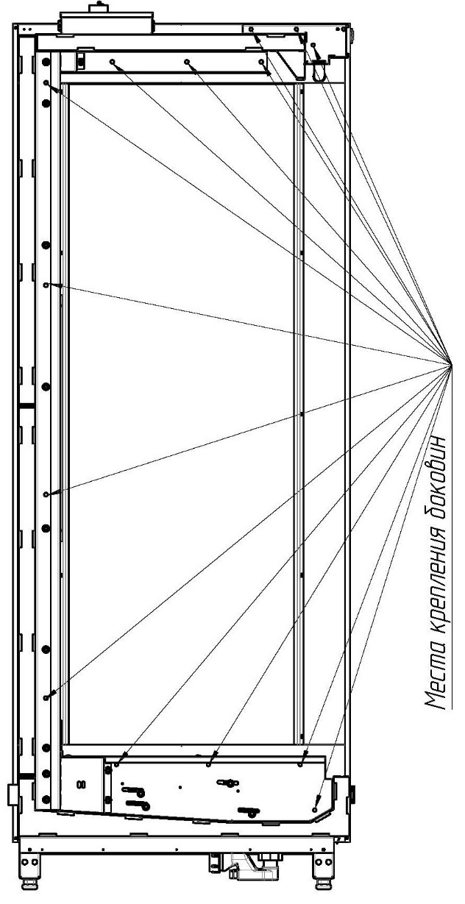

Стык между боковиной и спинкой промазать снаружи герметикоми заклеить алюминиевой лентой.

- Установить во внутренний объем витрины панели потолка. Добиться прилегания заднего отгиба панели потолка к правой и левой боковым стойкам. Выровнять панели потолка между боковинами с равномерным зазором и закрепить к верхним кронштейнам стоек при помощи саморезов 4.2х13 со сверлом через отверстия в панелях.
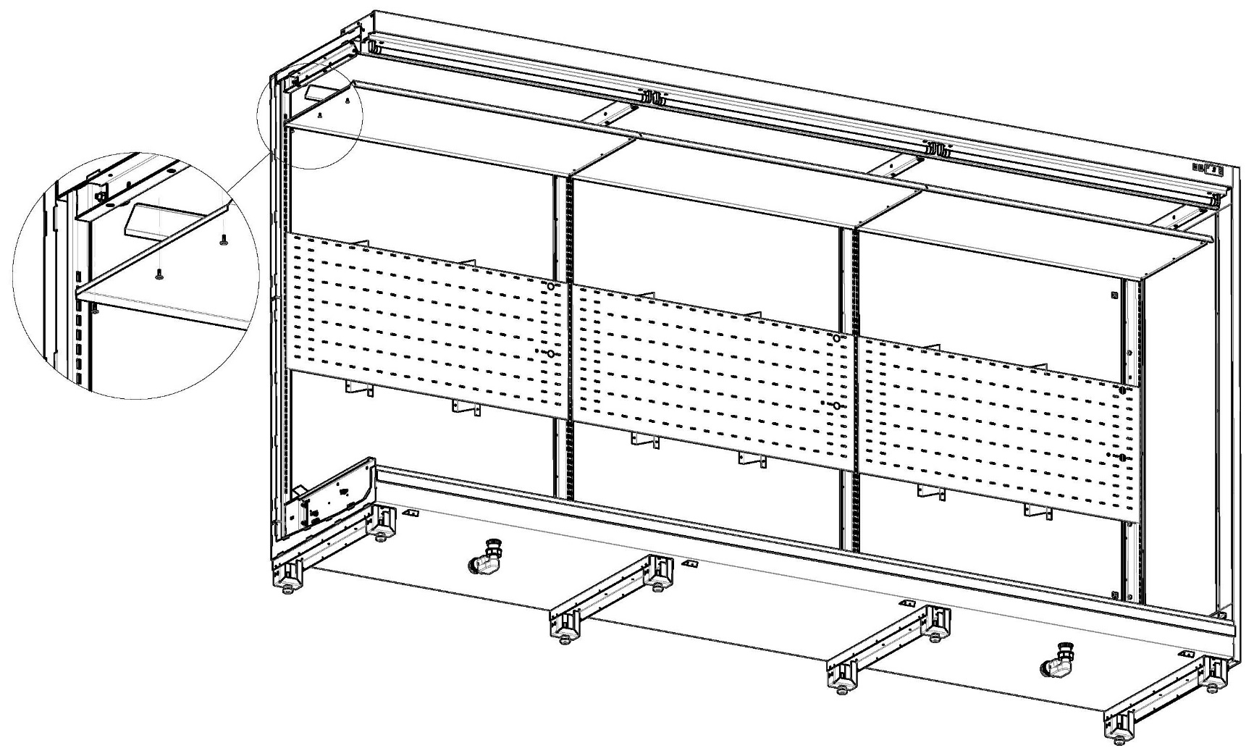
- Установить в проём между панелью потолка и плафоном светильника сотовые панели (Для открытой версии горки без дверей). Завести один край сотовой панели в отгиб плафона светильника. Слегка отжав панель потолка от верхней траверсы, заправить сотовую панель в паз панели потолка. Закрутить саморезы 4.2х13 со сверлом.
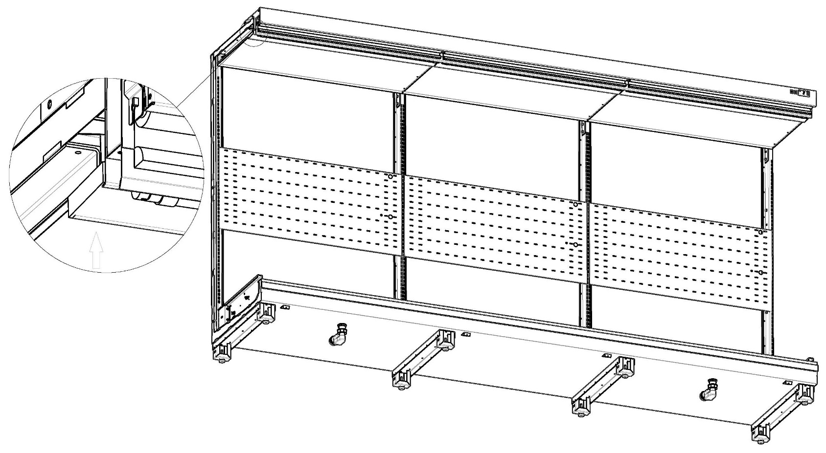

- Установка задних перфорированных стенок и упоров. Установка осуществляется путем заведения зацепов перфорированной стенки в вырезы стоек. Установку стенок начинать с нижних стенок, затем средние, в конце верхние. Во время установки прокинуть датчик температуры t внутреннего объема через отверстие в крайней правой средней перфорации.

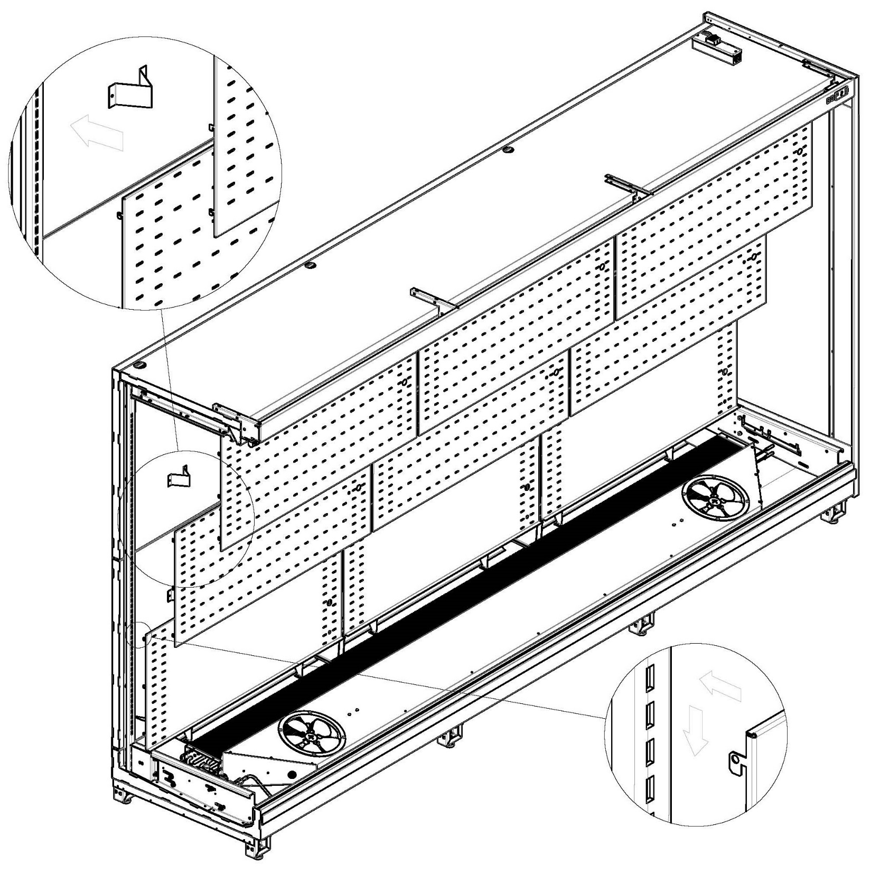

- становить на опоры центральных стоек, перегородки и испаритель экран (экраны) испарителя. Установить экраны внахлест друг на друга, длинный подгиб экрана должен находиться под панелью вентиляторов. Экраны расположить так чтобы не было щелей для утечки воздушного потока создаваемого вентиляторами.

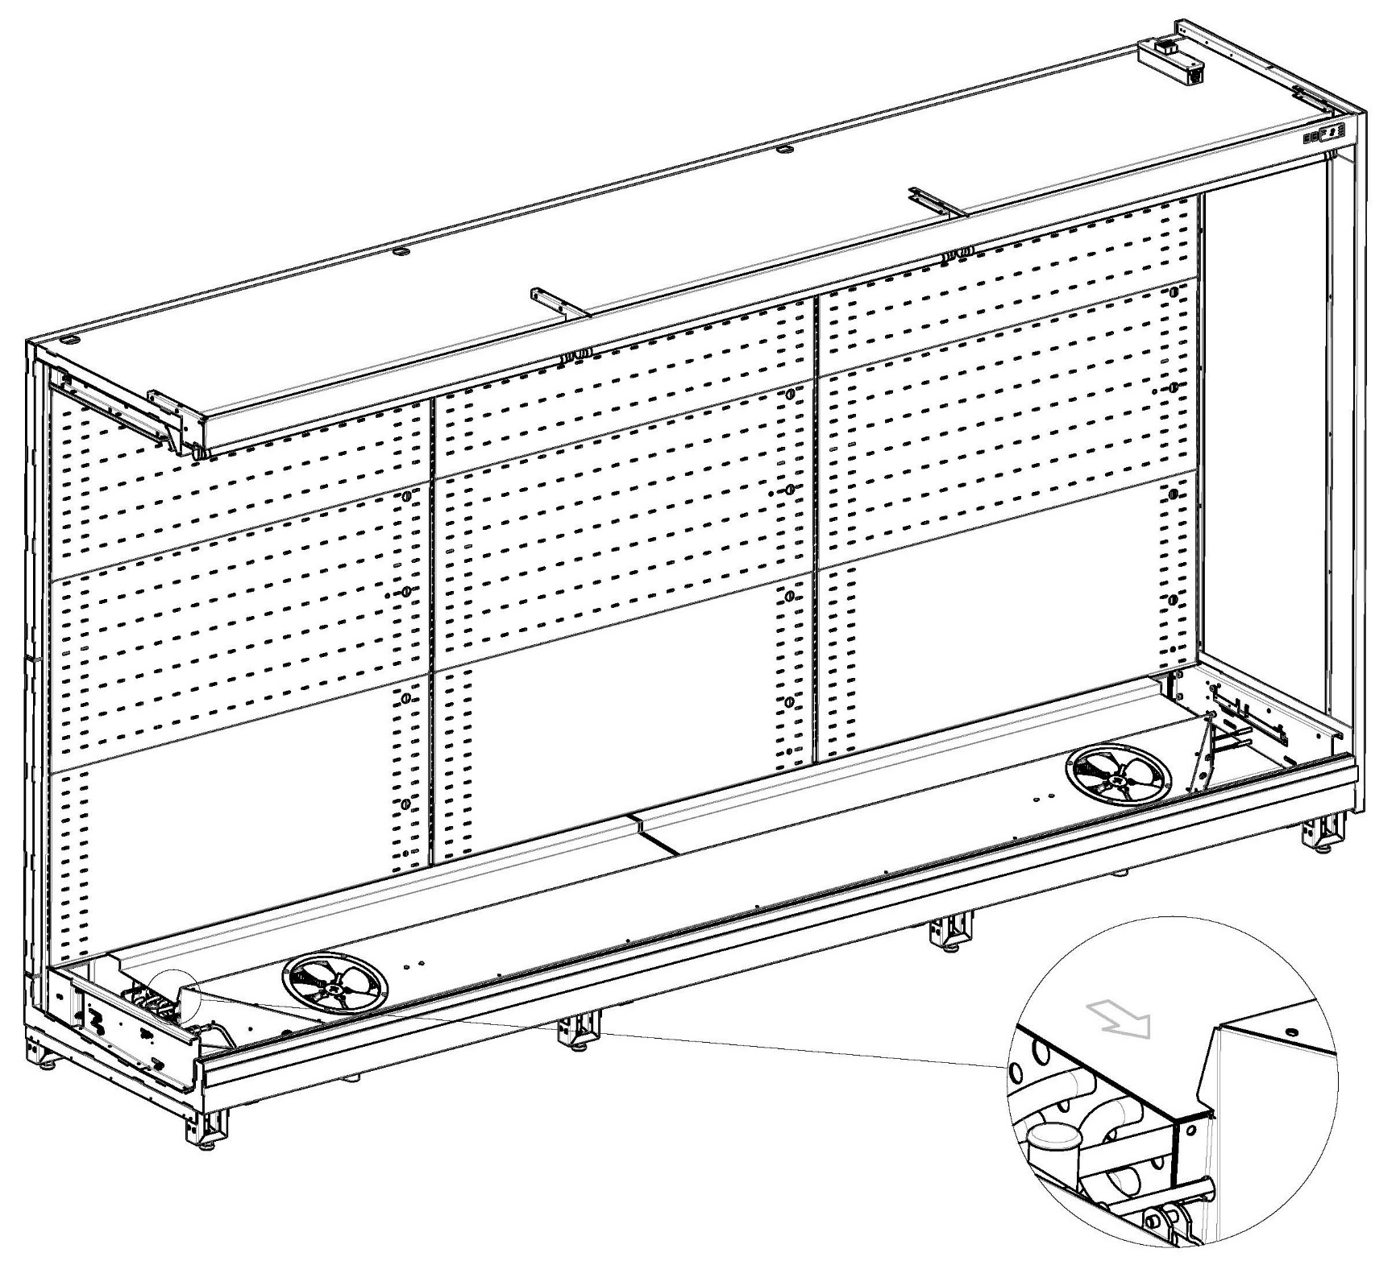

- Установить (если не установлено заводом) панель забора воздуха при помощи саморезов 4.2х13.

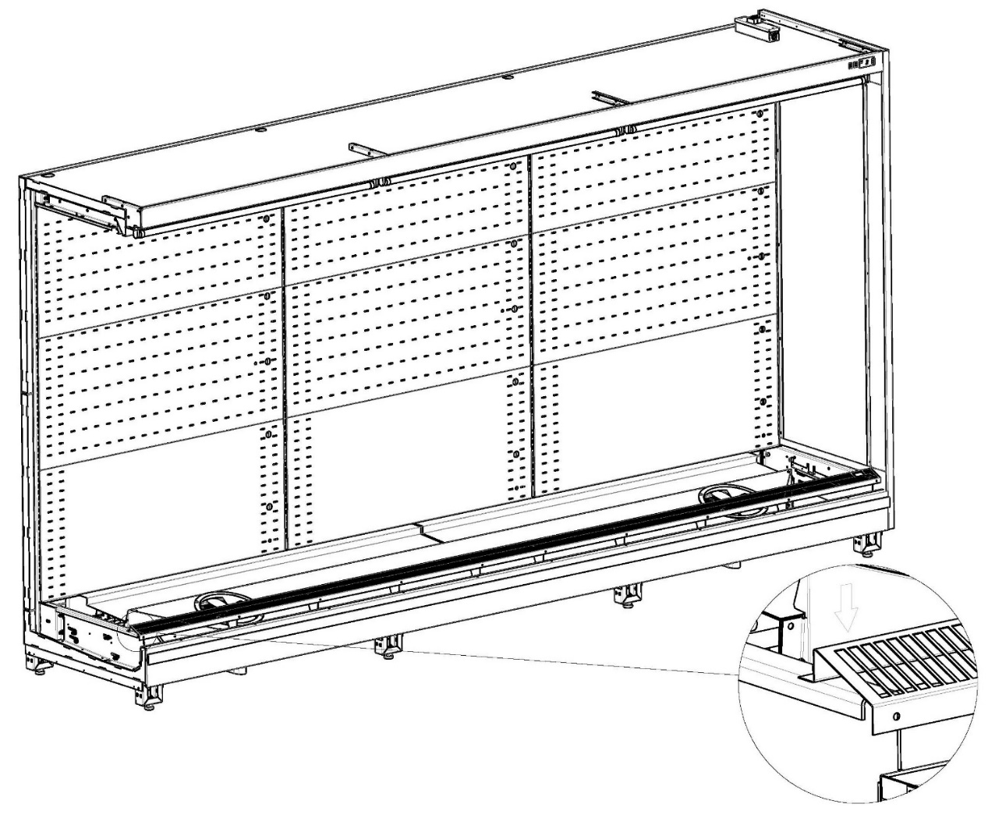
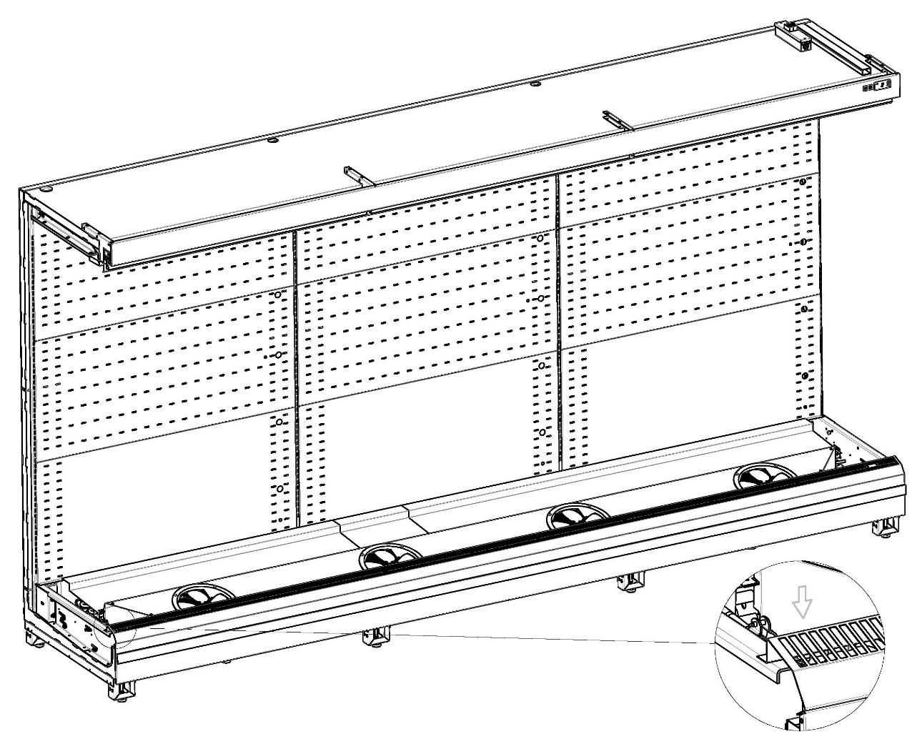

- Установить базовые полки. В версии под двери установить под базовые полки ценникодержатели (показаны на выноске).
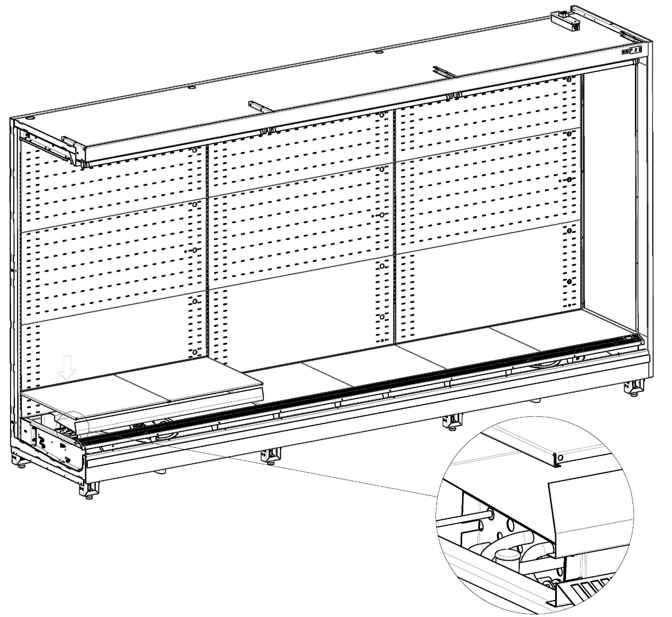

- Соберите рамы остекления согласно схеме
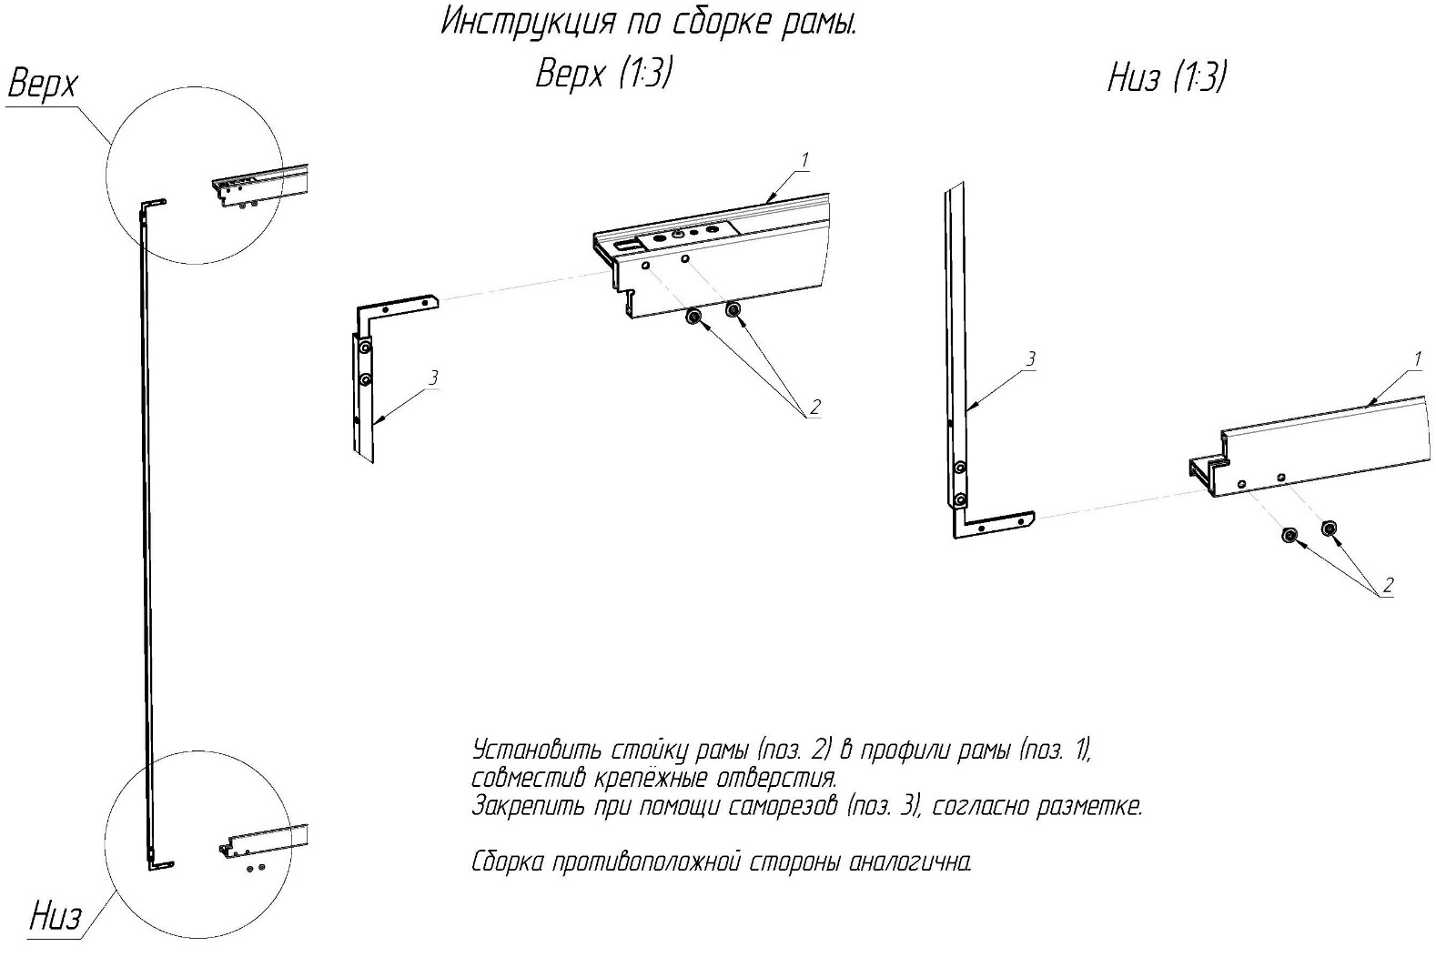
- Установка фронтальных рам и дверей. В проем витрины между козырьком и фронтальной панелью установите рамы 1250х1735мм.
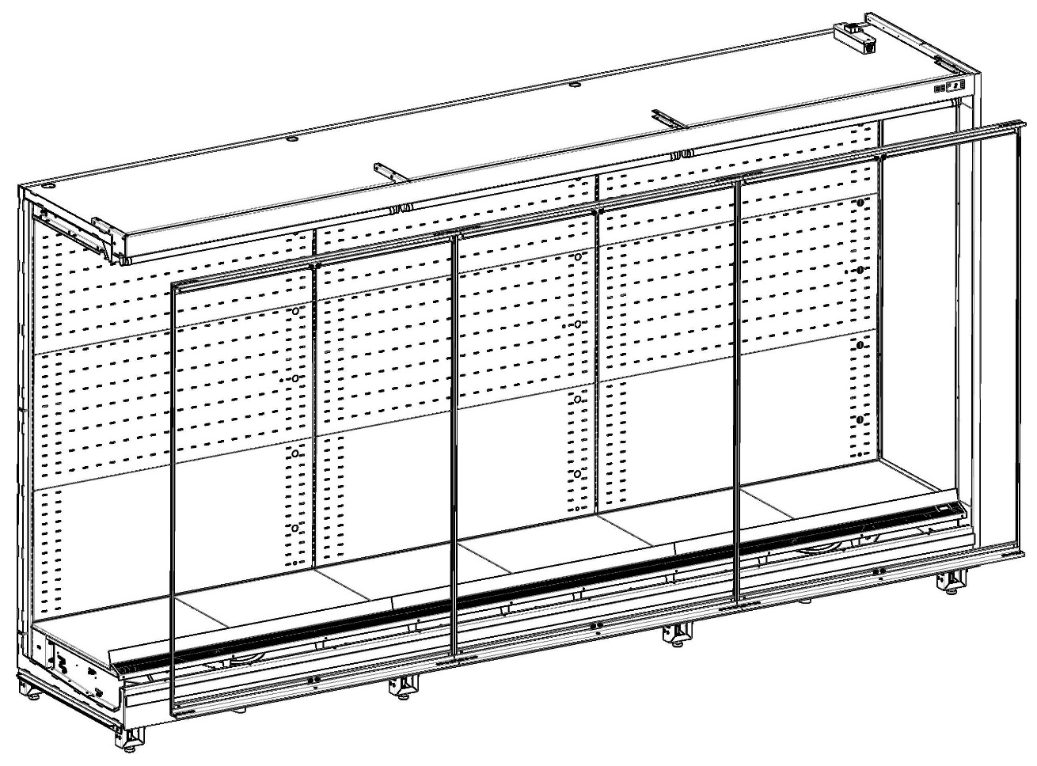

Все диагонали рам должны быть равны. A=B (+/- 2ММ) Диагонали могут отличаться не более чем на 2мм. Любые искривления рамы необходимо исправить. Проверьте перпендикулярность рамы.
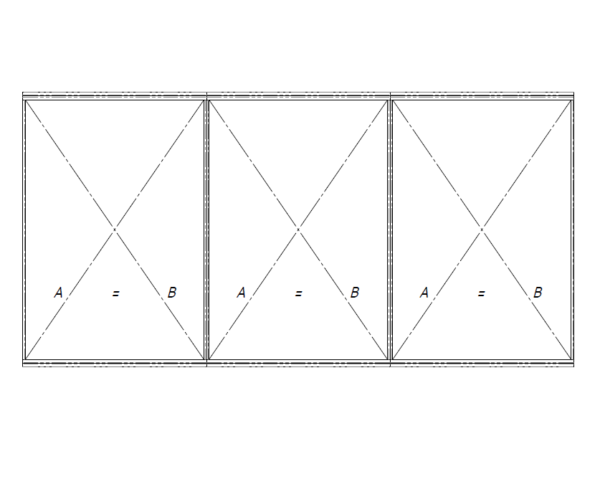

Допускается небольшой наклон рамы во внутренний объем витрины.
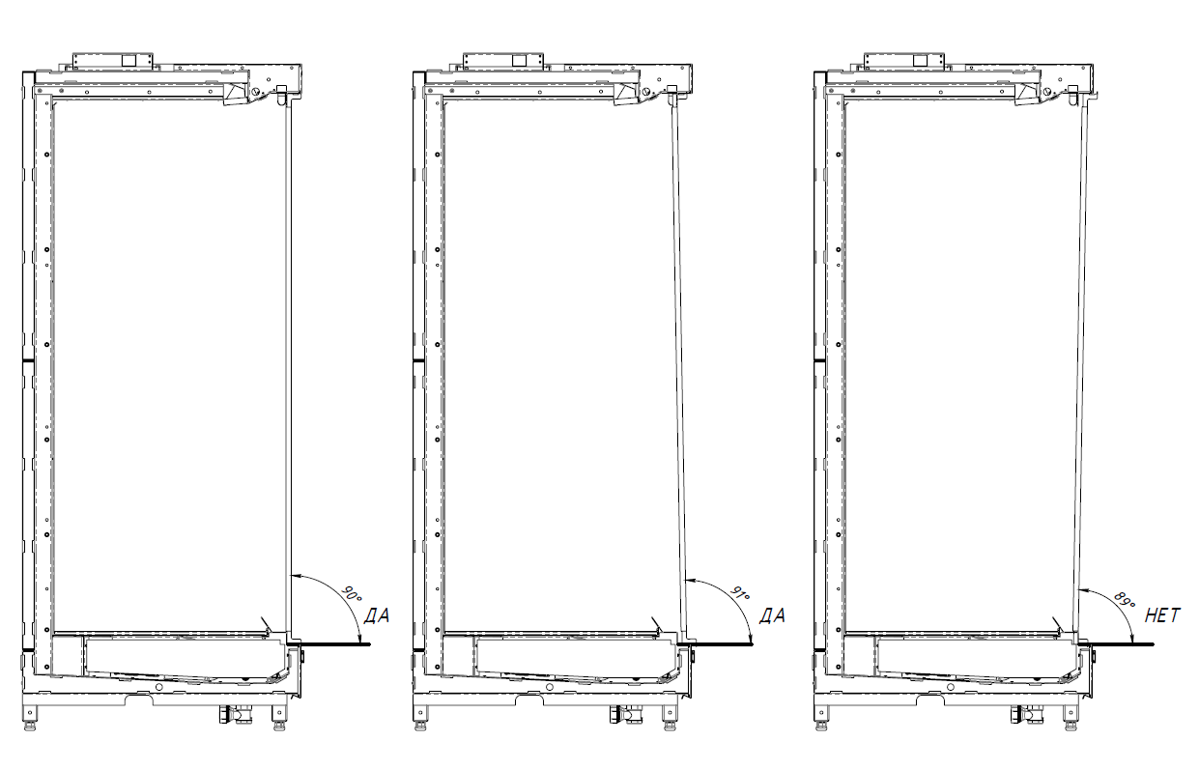

- Зафиксируйте верхний и нижний профиль рамы при помощи саморезов 4.2х19 из комплекта поставки.
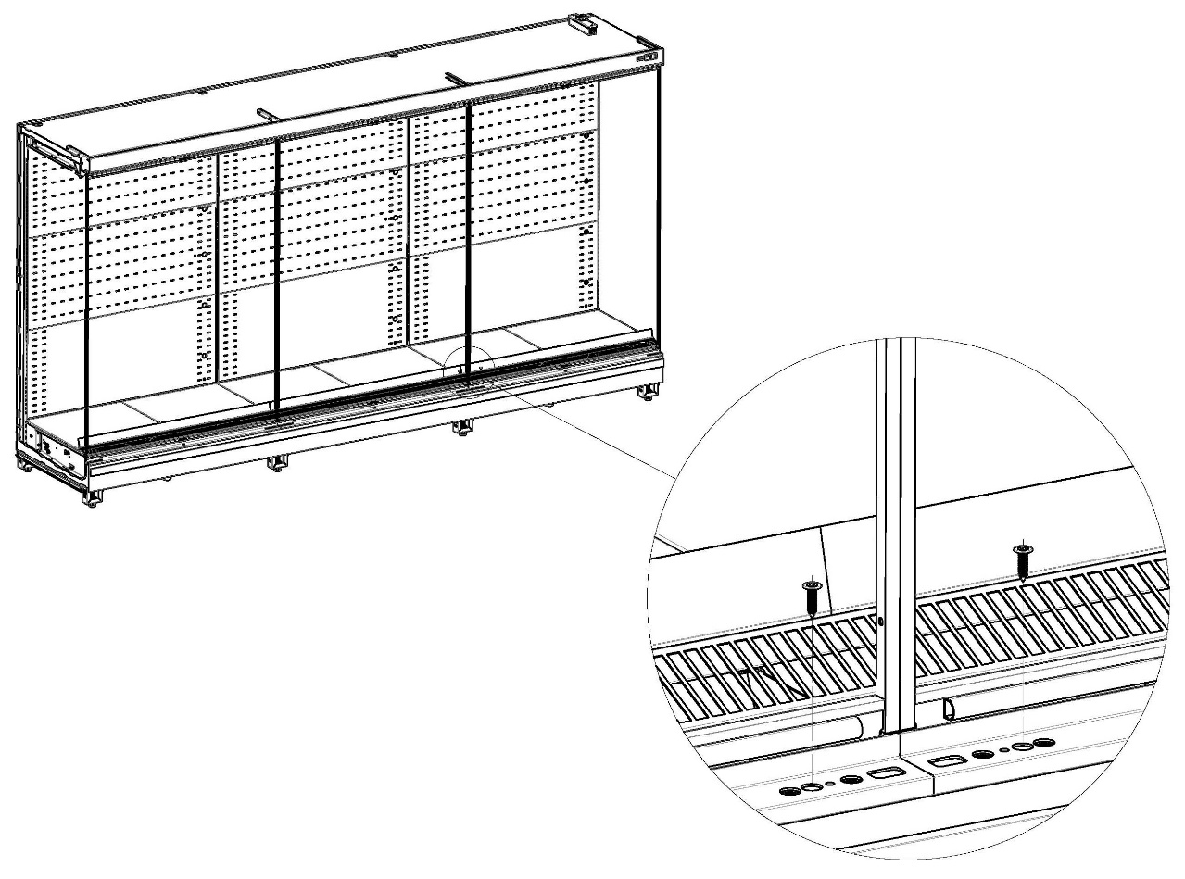

Боковые стойки должны быть прямыми. Закрепите саморезами стойки к боковинам за исключением боковины с стеклопакетом.
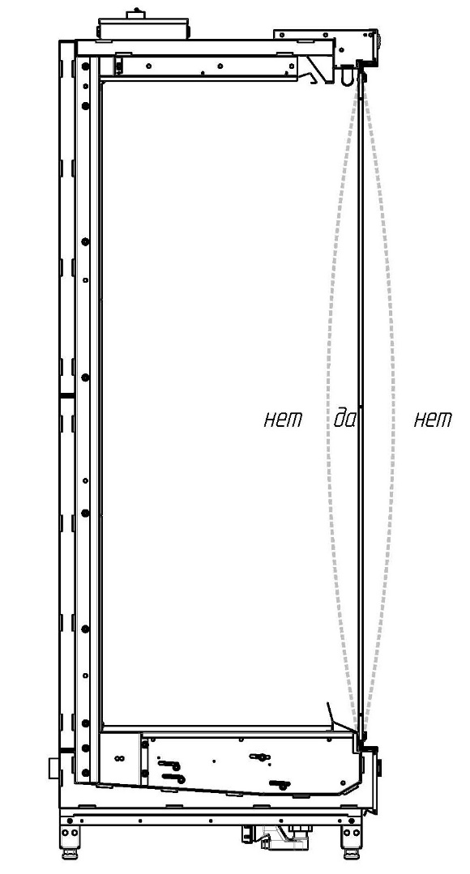
- Соедините вертикальные стойки рам между собой при помощи гаек и винтов M4x25 из комплекта поставки.
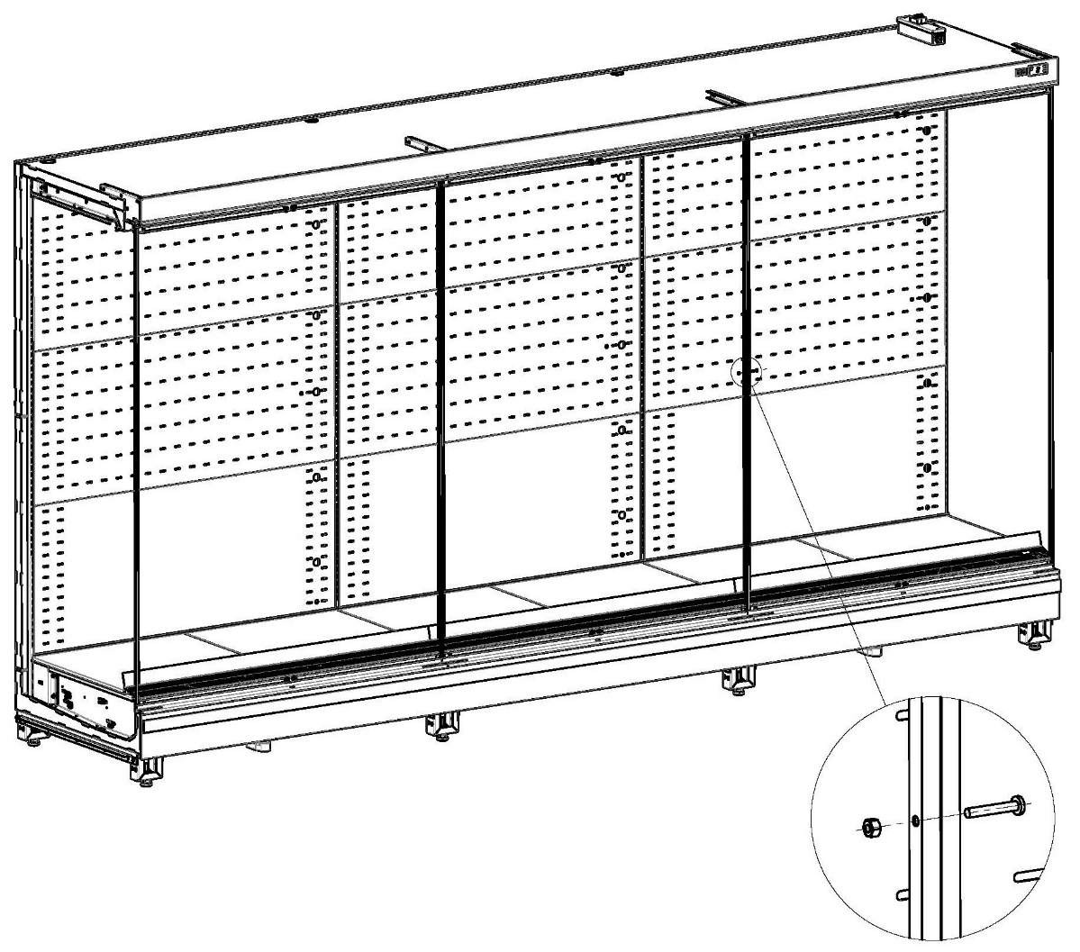

- Установите и закрепите при помощи винтов М6х16 все верхние петли рам.
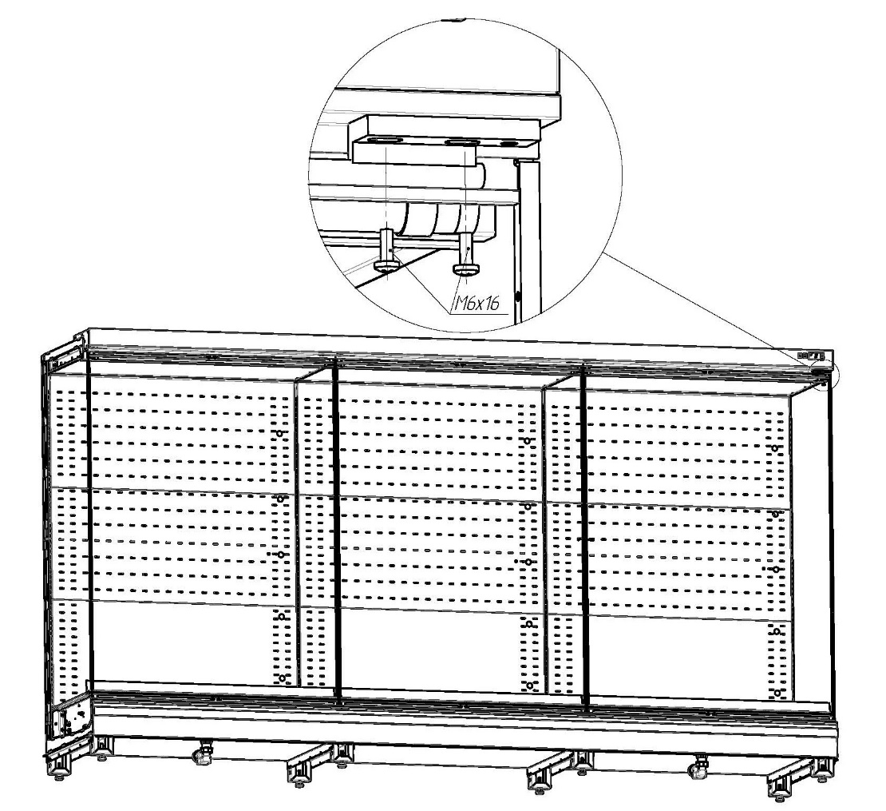

- Установите на двери нижнюю петлю рамы.
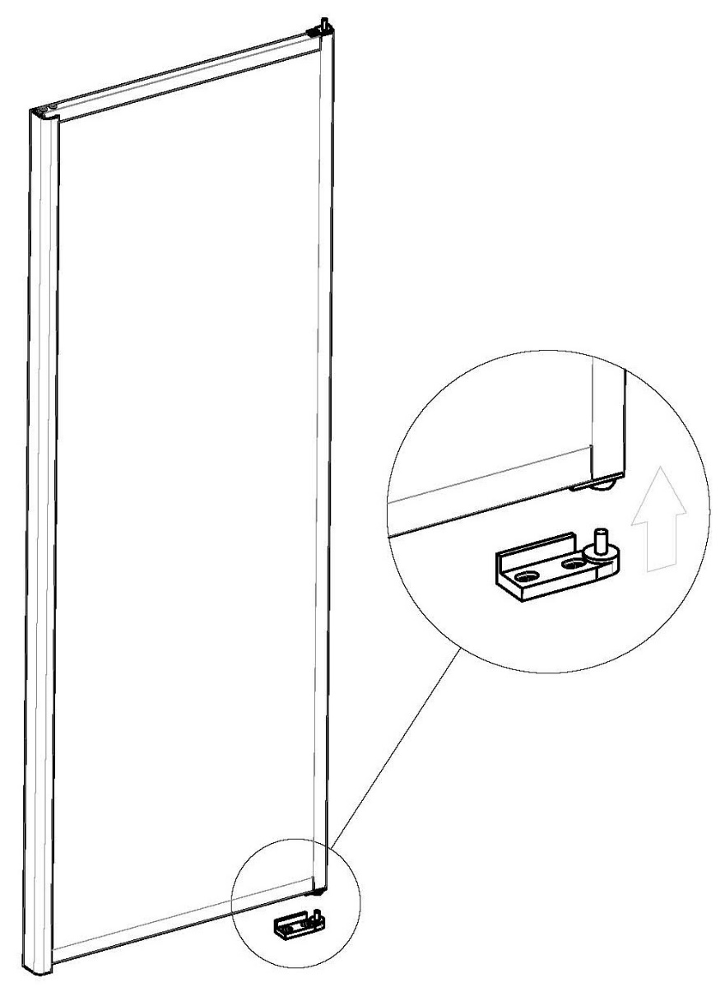

- Закрепите нижнюю петлю на раме при помощи винтов M6X16 из соединительного комплекта.
Регулировка положения двери осуществляется посредством ослабления винтов и перемещения верхней и нижней петель вдоль рамы.
Проверьте расстояния между дверью и краем рамы. При необходимости отрегулируйте расстояние.

РАСПОЛОЖЕНИЕ И РАБОТУ ДВЕРЕЙ НЕОБХОДИМО ПРОВЕРИТЬ НА ВИТРИНЕ, ЗАГРУЖЕННОЙ ПРОДУКТОМ!
ПРИ НЕОБХОДИМОСТИ ПРОИЗВЕСТИ РЕГУЛИРОВКУ.

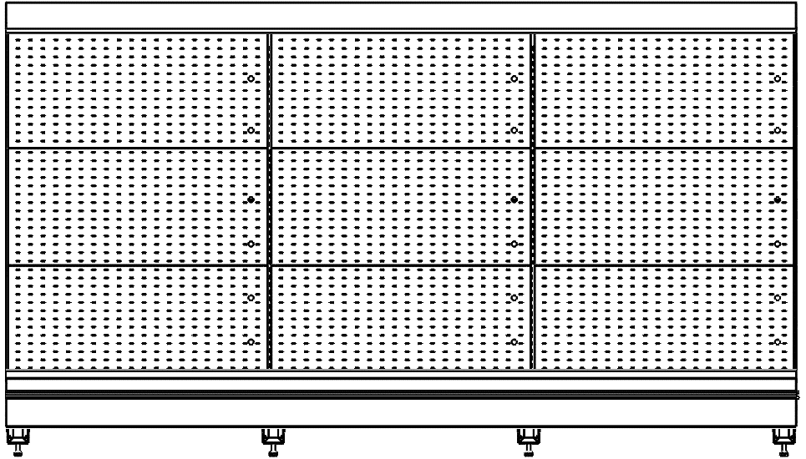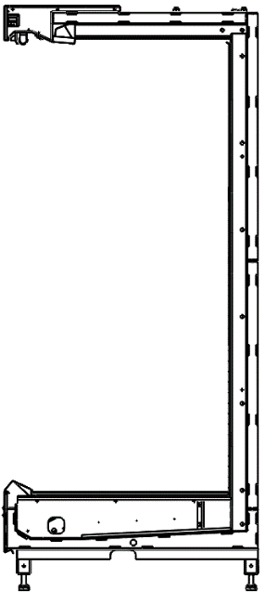
РАСПОЛОЖЕНИЕ И РАБОТУ ДВЕРЕЙ НЕОБХОДИМО ПРОВЕРИТЬ НА ВИТРИНЕ, ЗАГРУЖЕННОЙ ПРОДУКТОМ!
ПРИ НЕОБХОДИМОСТИ ПРОИЗВЕСТИ РЕГУЛИРОВКУ.

- После установки дверей установите верхнюю и нижнюю декоративные накладки, закрепив их саморезами 4.2х13 с покрытием.

- Установите на стойки рамы декоративные накладки, входящие в соединительный комплект.
- Установка панелей опоры. Установить верхнюю панель опоры. Закрепить черными саморезами 4.2х13 через верхний ряд отверстий.

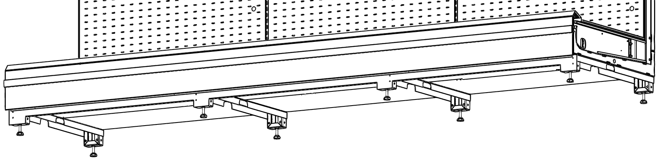
Закрепить верхнюю панель опоры саморезами 4,2х13 со сверлом

Совместить овалы на нижней панели опоры с отверстиями на верхней панели опоры. Закрепить черными сморезами 4.2х13 со
сверлом.

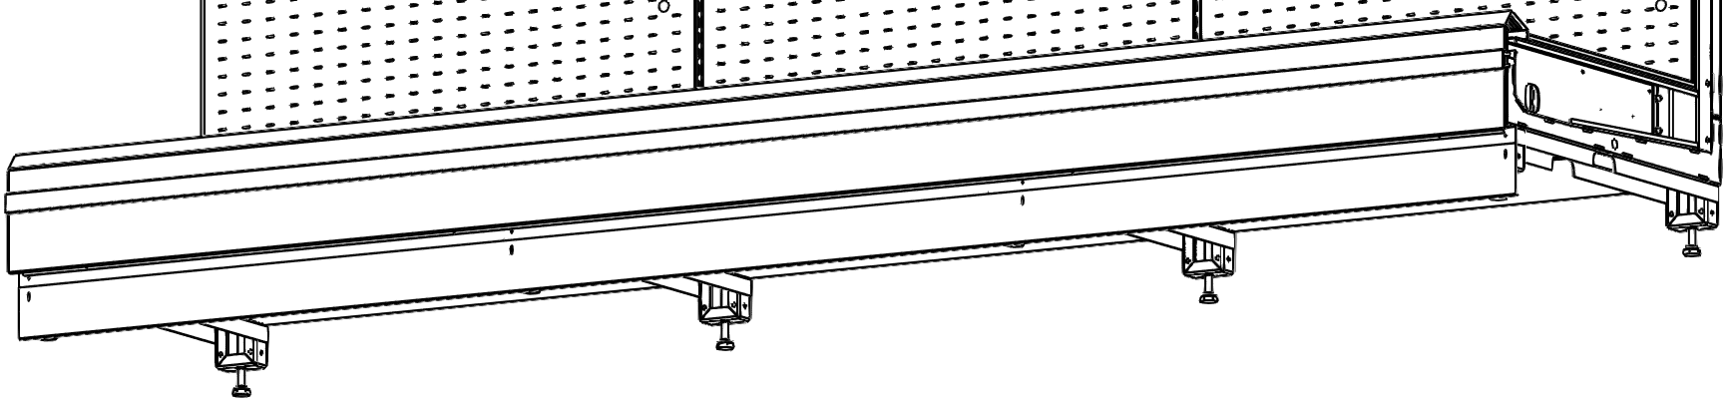
Закрепить нижнюю панель опоры саморезами 4,2х13 со сверлом
Установить боковые панели опоры. Закрепить саморезами 4.2х13 со сверлом к опорным базам.
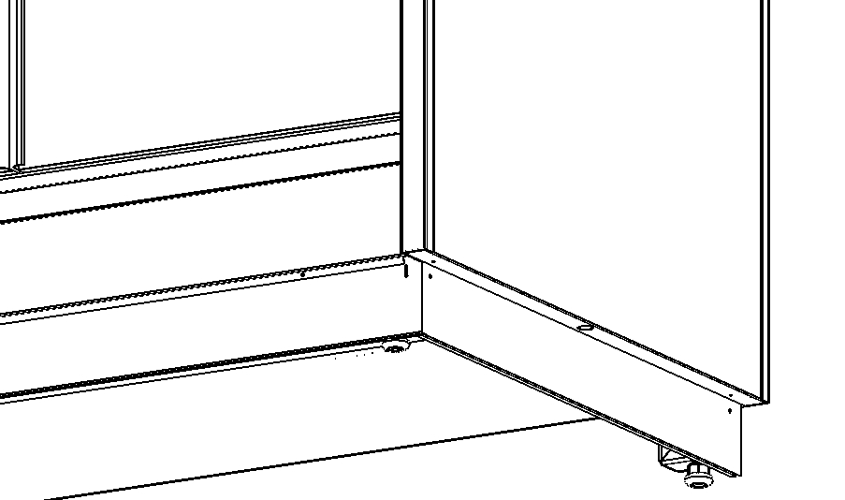

Закрепить боковую панель опоры черным саморезами 4,2х13 со сверлом

- Установить кронштейны с экспозиционными полками.

1

- Установить пластиковые бампера и заглушки на фронтальную панель, боковины:
Установку бамперов начинать от фронтальной панели.
Выровнять бампер по горизонтали.
Закрепить саморезами вместе с торцевыми заглушками.
Заправить резиновый шнур заглушку в переднюю панель бампера.



156001, Кострома, ул. Московская, 105
Тел.: +7(4942) 41-12-91, 41-12-81
e-mail: brandford@brandford.info

